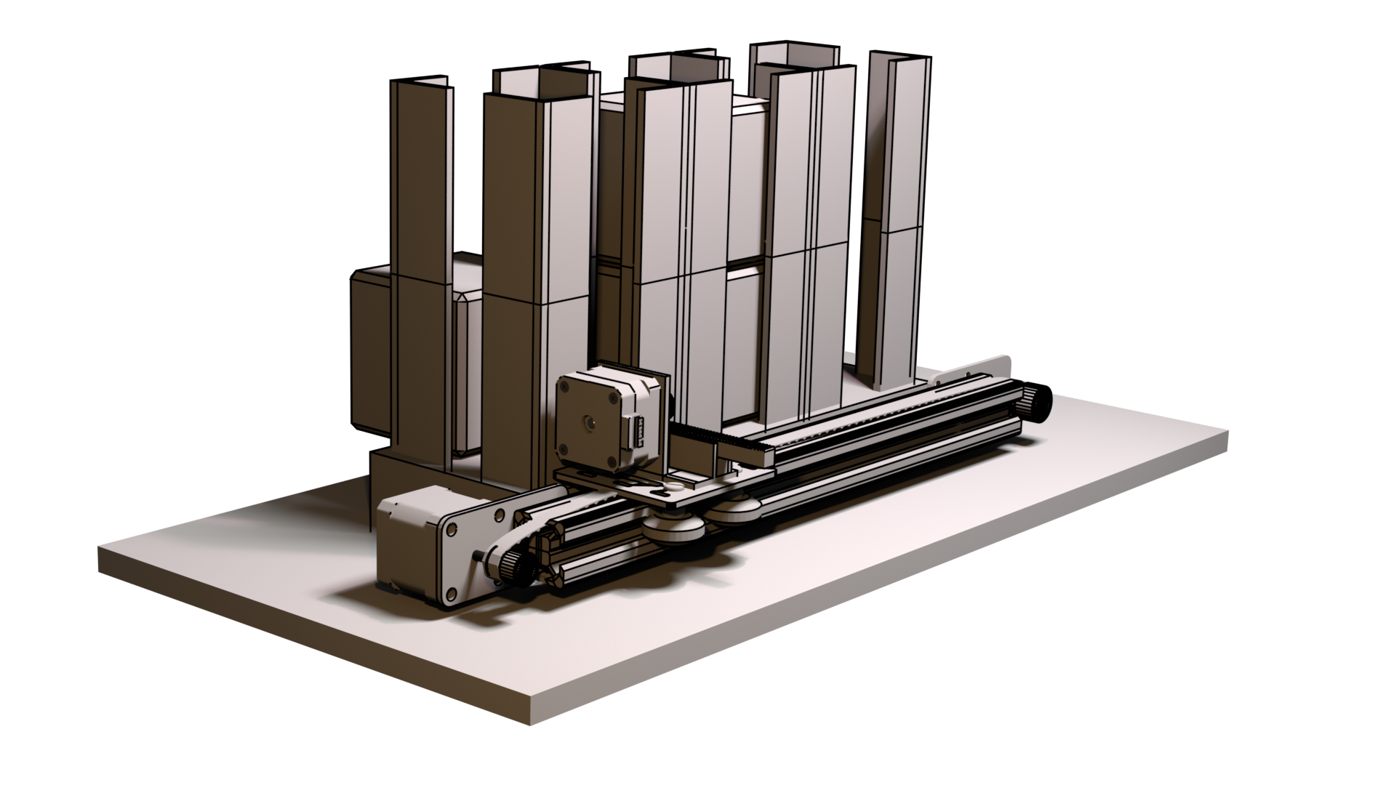

Diplomarbeit

Automatisiertes Kommissionierungssystem

Verfasser/innen: Lukas GREGOR

Philip PLEVA

Betreuer: Prof. Dipl.-Ing. Ahmet KILIC

Abteilung: Elektronik und Technische Informatik

Schuljahr: 2023/24

Klasse: 5AHEL

**Verfassererklärung**

Ich erkläre an Eides statt, dass ich die vorliegende Diplomarbeit selbstständig und ohne fremde Hilfe verfasst, andere als die angegebenen Quellen und Hilfsmittel nicht benutzt und die den benutzten Quellen wörtlich und inhaltlich entnommenen Stellen als solche erkenntlich gemacht habe.

Wien, 23. April 2024

#### Verfasser / innen:

|  |  |
| --- | --- |
| Lukas Gregor |  |
|  | Unterschrift |

|  |  |
| --- | --- |
| Philip Pleva |  |
|  | Unterschrift |

**Problemstellung**

Es soll ein System entwickelt werden, dass Pakete sortieren, lagern und bei Bedarf auswerfen kann. Das System soll aus einem Computerprogramm bestehen, dass für alle von dem System durchführbaren Funktionen besteht und die Durchführung dieser koordiniert. Das Hauptprogramm soll mit einem User-Interface ausgestattet sein, mit dem der Benützer auf den Ablauf des Programms Zugriff haben soll. Aufträge für den Auswurf von Paketen innerhalb einer bestimmten Zeit sollen im User-Interface erstellt werden. Diese Aufträge sollen vom Programm verarbeitet werden und es soll ein möglichst effizienter Programmablauf generiert werden, der an den Benutzer übergeben werden soll.

**Kurzfassung**

Heutzutage sind komplexe Lagerhäuser in fast jedem großen Unternehmen die Norm. Mit dem Ziel den Gewinn zu maximieren, streben sie auf eine möglichst große Produktion und riesige Lagerhäuser zu. Dabei wird oft die Komplexität des laufenden Betriebes unterschätzt und es kommt zu teuren Fehlern. Das Automatisierte-Kommissionierungs-System (AKS) soll den Teil der Lagerung von versandbereiten Paketen automatisieren und vereinfachen. Die Lagerung erfolgt vertikal, wodurch mithilfe der Schwerkraft die Anzahl von beweglichen Komponenten reduziert wird. Die Ausgabe erfolgt halbautomatisch, kann allerdings bei Integration, von im Prozess später ablaufenden Anwendungen, vollautomatisiert werden. Das AKS verfügt über eine Statusanzeige und ein mit Live-Daten ausgestatteten User Interface (UI), dass den Operatoren einen genauen Einblick in den Ablauf des Systems und die Verzögerungen sowie die vorkommenden Fehler gibt.

**Abstract**

Nowadays complex warehouses are a part of every big company. These companies increasingly desire their production sites to be as large as possible in order to maximize profit. This and the fact that the overall operation complexity increases with the size of the production site leads to costly problems that hinder the efficiency of the production process if not addressed with adequate measures. Automation systems do not only improve efficiency by reducing space needs and increasing the speed with which tasks can be performed, but also reduce cost in the long run. The Automated Commissioning System (ACS) aims to achieve these goals by offering an issue storage solution. Packages are stored inside of racks vertically, with the packages of greatest priority stored at the bottom. Packages are dispensed from the bottom of the rack by a motion system if commanded by an operator. The status of ACS and the ongoing processes gets updated in real time and is displayed on a Graphical User Interface (GUI), which is part of the computer that runs the system.

**Inhaltsverzeichnis**

1 Danksagung 7

2 Einleitung 8

3 Projektplanung 10

3.1 Hardware-Bewegungssystem [Lukas Gregor] 10

3.2 Software-Bewegungssystem [Lukas Gregor] 10

3.3 Kommunikationsschnittstelle [Lukas Gregor, Philip Pleva] 10

3.4 Datenbank [Philip Pleva] 10

3.5 User Interface [Philip Pleva] 10

4 Aufbau [Lukas Gregor] 11

4.1 Pakethalterung [Lukas Gregor] 11

4.2 Lineares Bewegungssystem [Lukas Gregor] 13

4.2.1 Winkel 14

4.2.2 Auswerfer 15

5 Bewegungssystem [Lukas Gregor] 16

5.1 Schrittmotor (NEMA17) [Lukas Gregor] 16

5.2 Schrittmotor Treiber (DRV8825) [Lukas Gregor] 17

5.3 Endschalter [Lukas Gregor] 19

5.3.1 Anschluss des Endschalters [Lukas Gregor] 20

5.4 Software [Lukas Gregor] 21

5.5 Schrittmotor Klasse [Lukas Gregor] 22

5.6 Allgemeine Funktionen [Lukas Gregor] 24

5.6.1 Einstellung des Betriebsmodus [Lukas Gregor] 24

5.6.2 Einstellen des Bewegungsprofiles [Lukas Gregor] 25

5.7 Kalibrierung [Lukas Gregor] 26

5.7.1 Kalibrierungsablauf [Lukas Gregor] 26

5.7.2 Entprellung [Lukas Gregor] 28

5.8 Bewegungsfunktionen [Lukas Gregor] 30

6 QR-Code Scanner [Lukas Gregor] 36

7 Statusanzeige [Lukas Gregor] 37

8 Auswerfer [Lukas Gregor] 39

9 Datenbank [Philip Pleva] 40

9.1 Grundlagen und Methoden [Philip Pleva] 40

9.1.1 Relationale Datenbanken [Philip Pleva] 40

9.1.2 MySQL Datenbank [Philip Pleva] 41

9.2 Implementierung der MySQL Datenbank [Philip Pleva] 41

9.2.1 Installation und Aufsetzen des Datenbanksystems [Philip Pleva] 41

9.2.2 Datenbank Struktur [Philip Pleva] 42

9.2.3 Implementierung „mysql-connector“ [Philip Pleva] 43

10 User Interface [Philip Pleva] 44

10.1 Anforderungsanalyse [Philip Pleva] 44

10.2 Grundlagen und Methoden [Philip Pleva] 45

10.2.1 Python [Philip Pleva] 45

10.2.2 Tkinter und Customtkinter [Philip Pleva] 46

10.2.3 Multithreading [Philip Pleva] 46

10.3 Konzept und Design [Philip Pleva] 47

10.3.1 Struktur des User Interfaces [Philip Pleva] 47

10.3.2 Farbwahl [Philip Pleva] 48

10.4 Implementierung [Philip Pleva] 49

10.4.1 Hauptprogramm [Philip Pleva] 49

10.4.2 Menü [Philip Pleva] 50

10.4.3 Hauptleiste [Philip Pleva] 51

10.4.4 Dashboard [Philip Pleva] 52

10.4.5 Inventory [Philip Pleva] 63

10.4.6 Add Packages [Philip Pleva] 68

10.4.7 Pakete ins Kommissionierungssystem verlagern [Philip Pleva] 73

11 Kommunikationsschnittstelle [Philip Pleva, Lukas Gregor] 77

11.1 Grundlage Serielle Schnittstelle [Lukas Gregor, Philip Pleva] 77

11.2 Implementierung Schnittstelle [Lukas Gregor, Philip Pleva] 78

11.2.1 Serielle Schnittstelle Arduino [Lukas Gregor] 78

11.2.2 Serielle Schnittstelle Computer [Philip Pleva] 79

11.2.3 Schnittstellen Protokoll [Lukas Gregor, Philip Pleva] 80

12 Test und Validierung [Lukas Gregor, Philip Pleva] 81

12.1 Use Case 1 - Anlieferung von Ware. 81

12.2 Use Case 2 - Umlagern der Pakete von Vorlager in Ausgabesystem. 81

12.3 Use Case 3 - Überprüfung von Lagerbestand. 81

12.4 Use Case 4 - Ausgabe von Ware aus Ausgabesystem. 82

12.5 Use Case 5 - Arduino einfache Kommandos. 82

13 Literaturverzeichnis 83

14 Abbildungsverzeichnis 84

15 Tabellenverzeichnis 85

16 Verwendete Abkürzungen 86

# Danksagung

Wir möchten an dieser Stelle unseren aufrichtigen Dank an alle aussprechen, die zur erfolgreichen Durchführung unserer Diplomarbeit zum Thema "Automatisiertes Kommissionierungssystem" beigetragen haben.

Zunächst gebührt unser besonderer Dank Herrn Prof. Dipl.-Ing. Ahmet Kilic, der uns mit seiner fachkundigen Betreuung, seinem Rat und seiner Unterstützung maßgeblich dabei geholfen hat, unser Projekt zu konzipieren und umzusetzen.

Ebenfalls möchten wir Frau Prof. Mag. Susanne Blessl, unserem Klassenvorstand, für ihre Unterstützung und Ermutigung danken, die uns während der gesamten Zeit der Erstellung dieser Arbeit zur Seite stand.

Wir sind auch dankbar für die wertvollen Lehrinhalte und den Unterricht, den wir von all unseren anderen Lehrern an der Schule erhalten haben. Ihre Beiträge haben uns dabei geholfen, unser Verständnis zu vertiefen und unsere Kenntnisse zu erweitern.

Ein besonderer Dank geht an die HTL Donaustadt, wo wir die Möglichkeit hatten, an unserem Projekt zu arbeiten. Die zur Verfügung gestellten Werkstätten und Ressourcen waren entscheidend für den Erfolg unserer Arbeit.

Nicht zuletzt möchten wir uns bei unseren Freunden, Eltern und Mitschülern bedanken, die uns moralisch unterstützt und ermutigt haben. Ihre Unterstützung war für uns von unschätzbarem Wert.

Die erfolgreiche Durchführung dieser Diplomarbeit wäre ohne die Hilfe und Unterstützung dieser Personen und Institutionen nicht möglich gewesen. Wir sind Ihnen allen zutiefst dankbar.

# Einleitung

Diese Projektarbeit beschäftigt sich mit der Konzeptionierung und Implementierung eines automatisierten Kommissionierungssystems inklusiver der dazugehörenden Lagerverwaltung.

Die Waren werden in Form von Paketen angeliefert und zuerst in ein Vorlager eingebucht und dort mit einem eindeutigen QR-Code markiert. Die Pakete werden bei der Einbuchung auch mit einem entsprechenden spätestem Ausgabezeitpunkt versorgt, um zu verhindern das Ware unbemerkt verderben kann. Durch Einscannen des QR-Codes am Kommissionierungssystems, werden die Pakete in die Lagerplätze des automatisierten Kommissionierungssystems übernommen und über die Benutzeroberfläche zu einem gewünschten Zeitpunkt ausgegeben.

Einlagerung von Ware im Vorlager und

Vergabe eines QR-Codes.

Übernahme der Ware in ein   
Regal des Kommissionierungssystems.

Ausgabe der Ware nach   
Interaktion des Benutzers.

Hauptbestandteile der Arbeit sind eine Datenbank, eine grafische Benutzeroberfläche und das automatisierte Kommissionierungssystem selbst.

Die Datenbank wird zur Verwaltung und zur Speicherung des Warenbestands benötigt. Um die Lagerverwaltung zu vereinfachen und um die Ausgabe über das Kommissionierungs­systems zu ermöglichen, wird eine grafische Benutzerfläche als Interface zum User programmiert.

Das automatisierte Kommissionierungssystem wird über einen Arduino Uno gesteuert und gibt die Waren physisch aus.

Zwischen den einzelnen Bestandteilen des Kommissionierungssystems werden Daten über unterschiedliche Schnittstellen ausgetauscht.

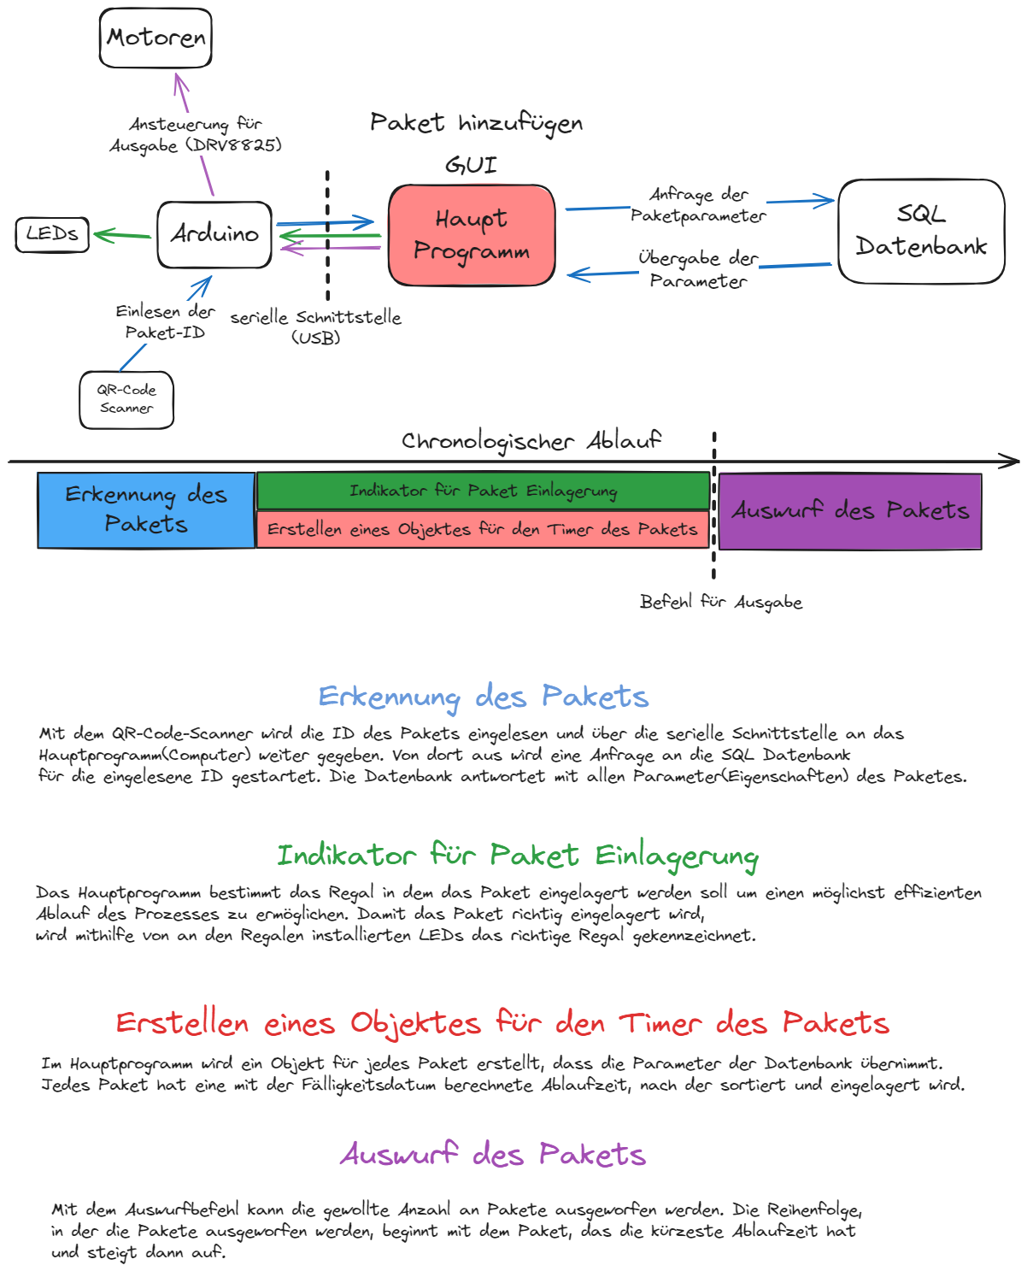

Abbildung Projektablauf

# Projektplanung

## Hardware-Bewegungssystem [Lukas Gregor]

Entwicklung von Mechanismen und Systemen, um Pakete zu lagern und bei Bedarf auszuwerfen und um QR-Codes lesen und versenden zu können.

## Software-Bewegungssystem [Lukas Gregor]

Entwicklung von Algorithmen zur Steuerung von Schrittmotoren und Implementierung von Routinen, die das Auslösen von Endschaltern verarbeiten können. Verwaltung der seriellen Kommunikation zwischen den verschiedenen Hardwarekomponenten.

## Kommunikationsschnittstelle [Lukas Gregor, Philip Pleva]

Implementierung einer seriellen Kommunikationsschnittstelle zur Übertragung von Informationen und Befehlen zwischen Arduino und Computer. Dazu wird eine USB-Schnittstelle (Universal Serial Bus) verwendet und ein geeignetes Kommunikationsprotokoll entworfen.

## Datenbank [Philip Pleva]

Implementierung einer lokalen Datenbank zur Verwaltung und Speicherung der einzelnen Pakete in einer Datenbank. Der Zugriff auf die Datenbank muss jederzeit vom Hauptprogramm möglich sein, um die Lagerverwaltung zu optimieren.

## User Interface [Philip Pleva]

Die Benutzeroberfläche muss so gestaltet sein, dass sie einfach zu bedienen ist und alle wichtigen Funktionen zur Verwaltung der Packstücke im Kommissionierungssystem realisiert werden können.

Die Benutzer müssen die Möglichkeit haben, auf die Paketverwaltung zuzugreifen. Sie sollten Pakete hinzufügen, verwalten und ausgeben können.

Es kann für den Benutzer von Vorteil sein, wenn die Pakete und ihre Versanddaten auf einen Blick übersichtlich dargestellt werden. Es ist wichtig, dass der Benutzer schnell erkennen kann, wann ein Paket überfällig ist und wann es ausgeliefert wird, um eine rechtzeitige Ausgabe zu gewährleisten.

# Aufbau [Lukas Gregor]

## Pakethalterung [Lukas Gregor]

Der Pakethalterung ist eine rein mechanische Komponente des Systems. Der Pakethalter ist auch am einfachsten zu modifizieren und zu erweitern, da es keine vorgegebenen Parameter für die Paketdimensionen gibt. Aus Demonstrations- und Kostengründen wurden die Abmessungen so gewählt, wie sie sind. Ein weiterer limitierender Faktor, der bei einer Erweiterung beachtet werden muss, ist das Drehmoment und die Kraft des Schrittmotors, der auf der Schiene montiert ist.

Die Entwicklung der Pakethalterung erfolgte zunächst mit der CAD-Software (Onshape, 2024) und die Herstellung des Paketträgers mit Werkzeugen, die von der Kunststoffwerkstatt zur Verfügung gestellt wurden. Mit Hilfe einer CAM-Software wurde ein 2D-Entwurf erstellt, der anschließend mit einem CNC-Lasercutter aus einer PMMA-Acrylglasplatte ausgeschnitten wurde. Die Montage erfolgt durch Auftragen eines Lösungsmittels auf die PMMA-Platte und anschließendes Verschrauben an der Oberfläche, auf der die Halterung befestigt werden soll.

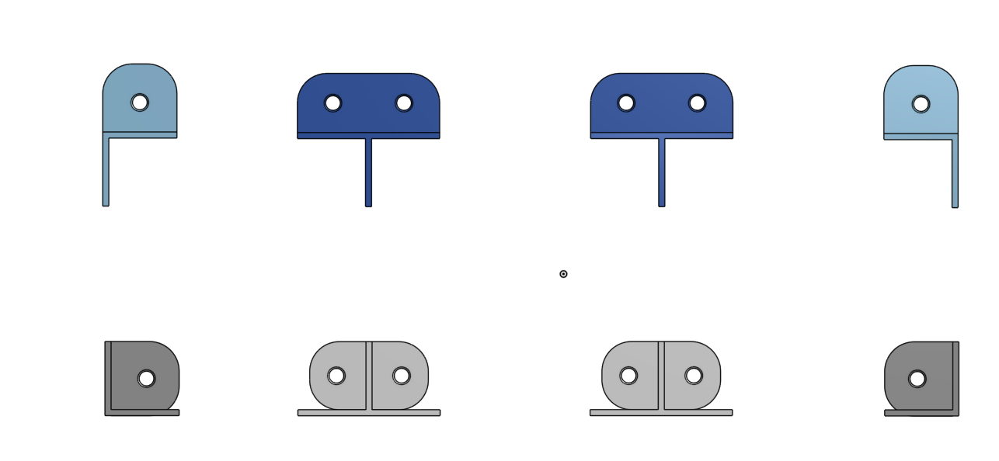

Abbildung Pakethalterung Ansicht Oben

Die Vogelperspektive soll verdeutlichen, wie die Pakete in den Regalen gelagert werden. Außerdem ist zu erkennen, dass die Haltekomponente aus 4 verschiedenen Teilen besteht. Diese Entscheidung macht den Entwicklungsprozess aufwendiger, hat aber den Vorteil, dass Material eingespart werden kann.

Für die Halterung werden nur Eckteile benötigt und bei einer Aneinanderreihung von mehreren vertikalen Regalen können 2 Eckteile zu einem vereint werden.

Die Aufteilung in mehrere Teile hat u. a. den Vorteil, dass die Teile in verschiedenen Abständen für unterschiedliche Paketdimensionen platziert werden können.

Ein weiterer Unterschied in einigen Teilen ist, dass die hinteren Teile der Halterung keine untere Wand besitzen. Dadurch wird es dem Schieber ermöglicht, die Pakete aus der Halterung zu schieben.

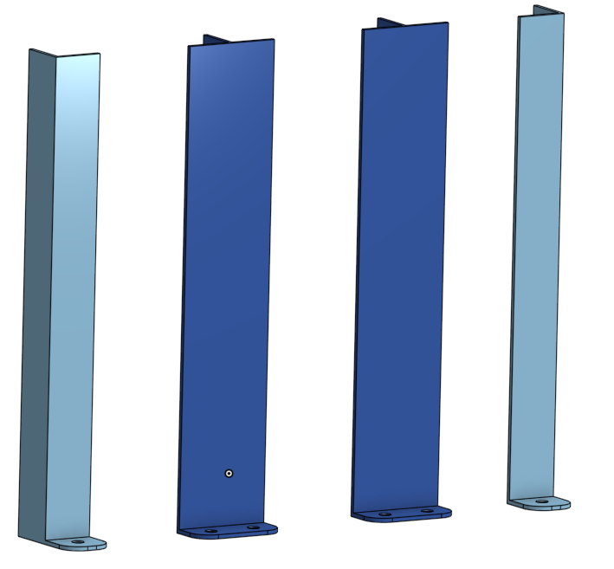

Abbildung Pakethalterung Teile vorne

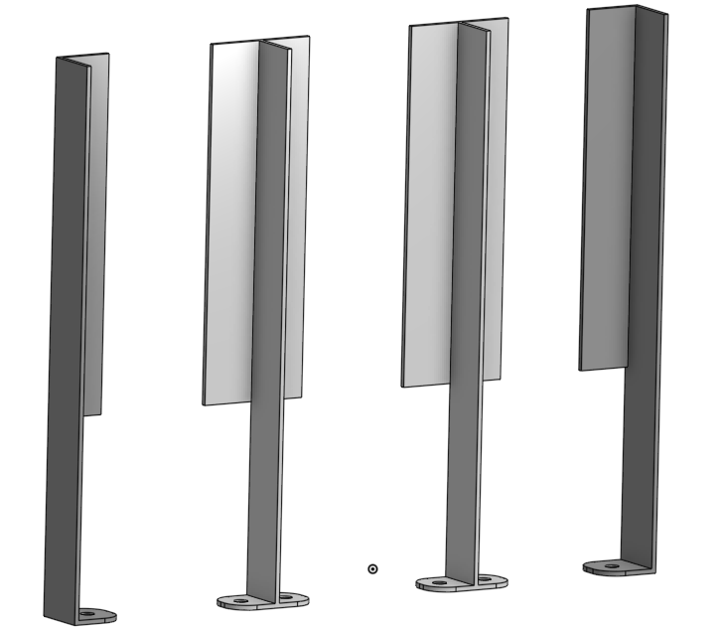

Abbildung Pakethalterung Teile hinten

Jedes Teil ist an der Unterseite mit einer Befestigungsplatte versehen, die ein oder mehrere Löcher mit einem Durchmesser von 5 mm aufweist, um das Teil an einer Oberfläche zu befestigen.

Die für unser Projekt gefertigte Halterung hat einen Materialaufwand von 110.000 mm2 gehabt.

## Lineares Bewegungssystem [Lukas Gregor]

Das lineare Bewegungssystem ist der Teil der Arbeit, der dem Auswerfer den Zugang zu allen Regalfächern entlang der Schiene ermöglicht. Solche Bewegungssysteme sind sowohl in der Industrie als auch im Hobbybereich weit verbreitet, weshalb es für sie Fertigteile in verschiedenen Ausführungen gibt.

Die Teile, die wir für das Grundgerüst des Verschiebesystems gekauft haben:

|  |  |
| --- | --- |
| V-Slot Schiene | https://www.constract.at/produkt/v-slot-2020-black-anodized-500mm-1-stk/ |
| Montageplatte | https://www.constract.at/produkt/v-slot-montageplatte-gantry-plate-20mm-1-stk/ |
| Nema 17 Mount Plate | https://www.constract.at/produkt/nema-17-mount-plate-1-stk/ |
| Idler Pulley Plate | https://www.constract.at/produkt/idler-pulley-plate-1-stk/ |

Tabelle Stückliste des Verschiebesystems

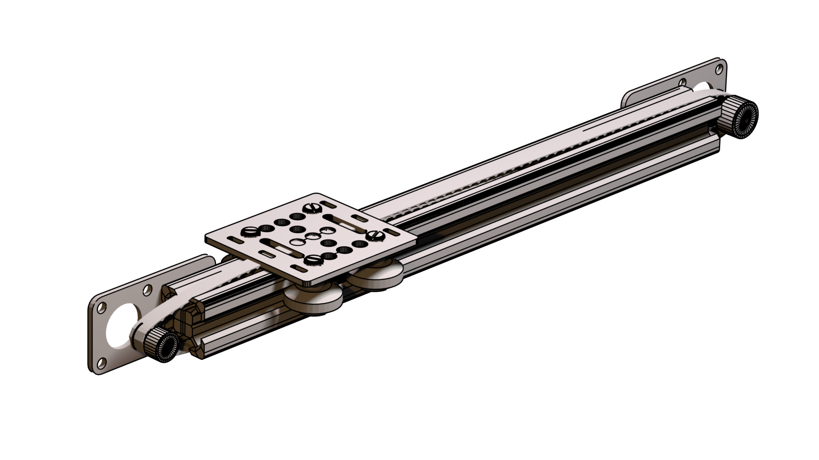

Abbildung Bewegungssystem Teile montiert

### Winkel

Um das **Bewegungssystem** auf einer Fläche installieren zu können, wurden Winkel aus Aluminium entwickelt und gefertigt, die an beiden Enden der Schienen montiert werden können. Bei der Materialwahl fiel die Entscheidung schnell auf Aluminium, da das Verbindungsstück zwischen Montagefläche und Bewegungssystem möglichst robust und unempfindlich gegen Vibrationen sein sollte.

Außerdem wurden bei der Entwicklung des Winkels einige wichtige Spezifikationen berücksichtigt. So wurden z.B. zwei Gewindebohrungen für die Montage der Endschalter am Winkel angebracht. Für alle Bohrungen, in die später eine Schraube eingesetzt werden soll, wurde auf der gegenüberliegenden Seite des Winkels eine Gegenbohrung angebracht, um den Zugang zur Schraube mit einem Schraubendreher zu ermöglichen.

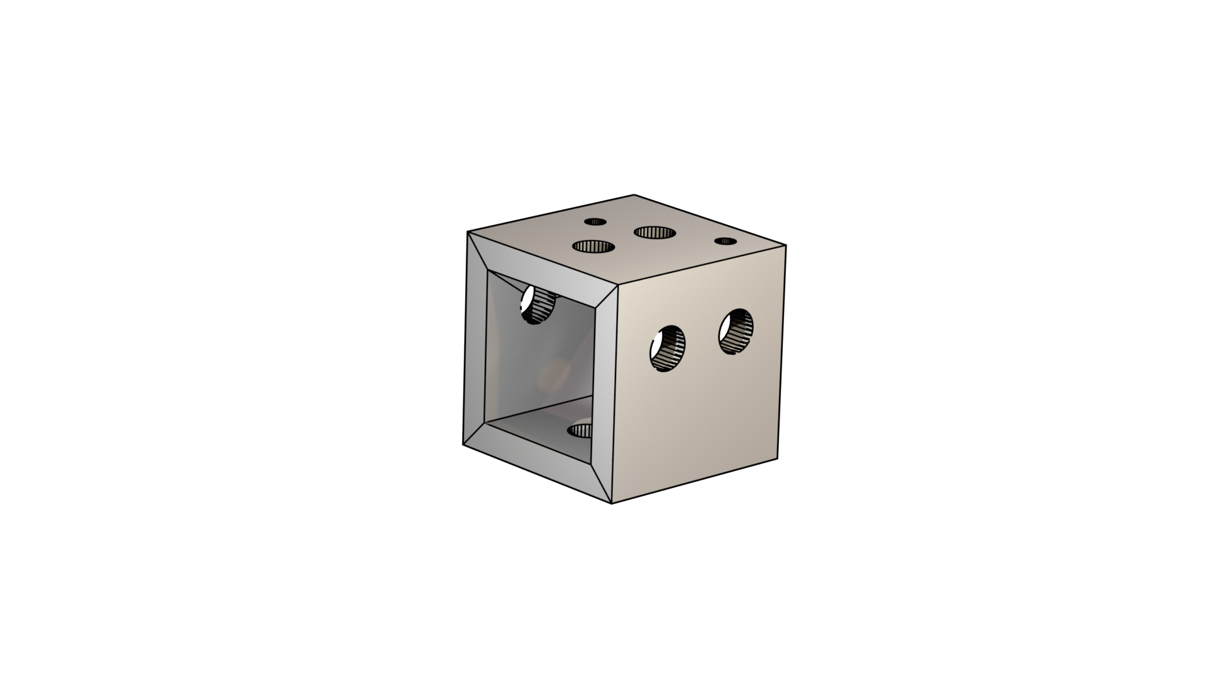

Abbildung Bewegungssystem Winkel

### Auswerfer

Der Auswerfer, wie auch das Bewegungssystem, verwendet einen Schrittmotor Nema 17, der eine Zahnstange antreibt. Diese Zahnstange wird zum Ausstoßen der Pakete verwendet. Der Motor, der für den Auswerfer verwendet wird, ist ein Modell mit einer niedrigeren Leistungskonfiguration. Da dies für den Schieber nicht so wichtig ist, kann auf diese Weise Gewicht eingespart werden. Gleichzeitig wird durch das geringere Gewicht der Plattform der Antriebsmotor entlastet.

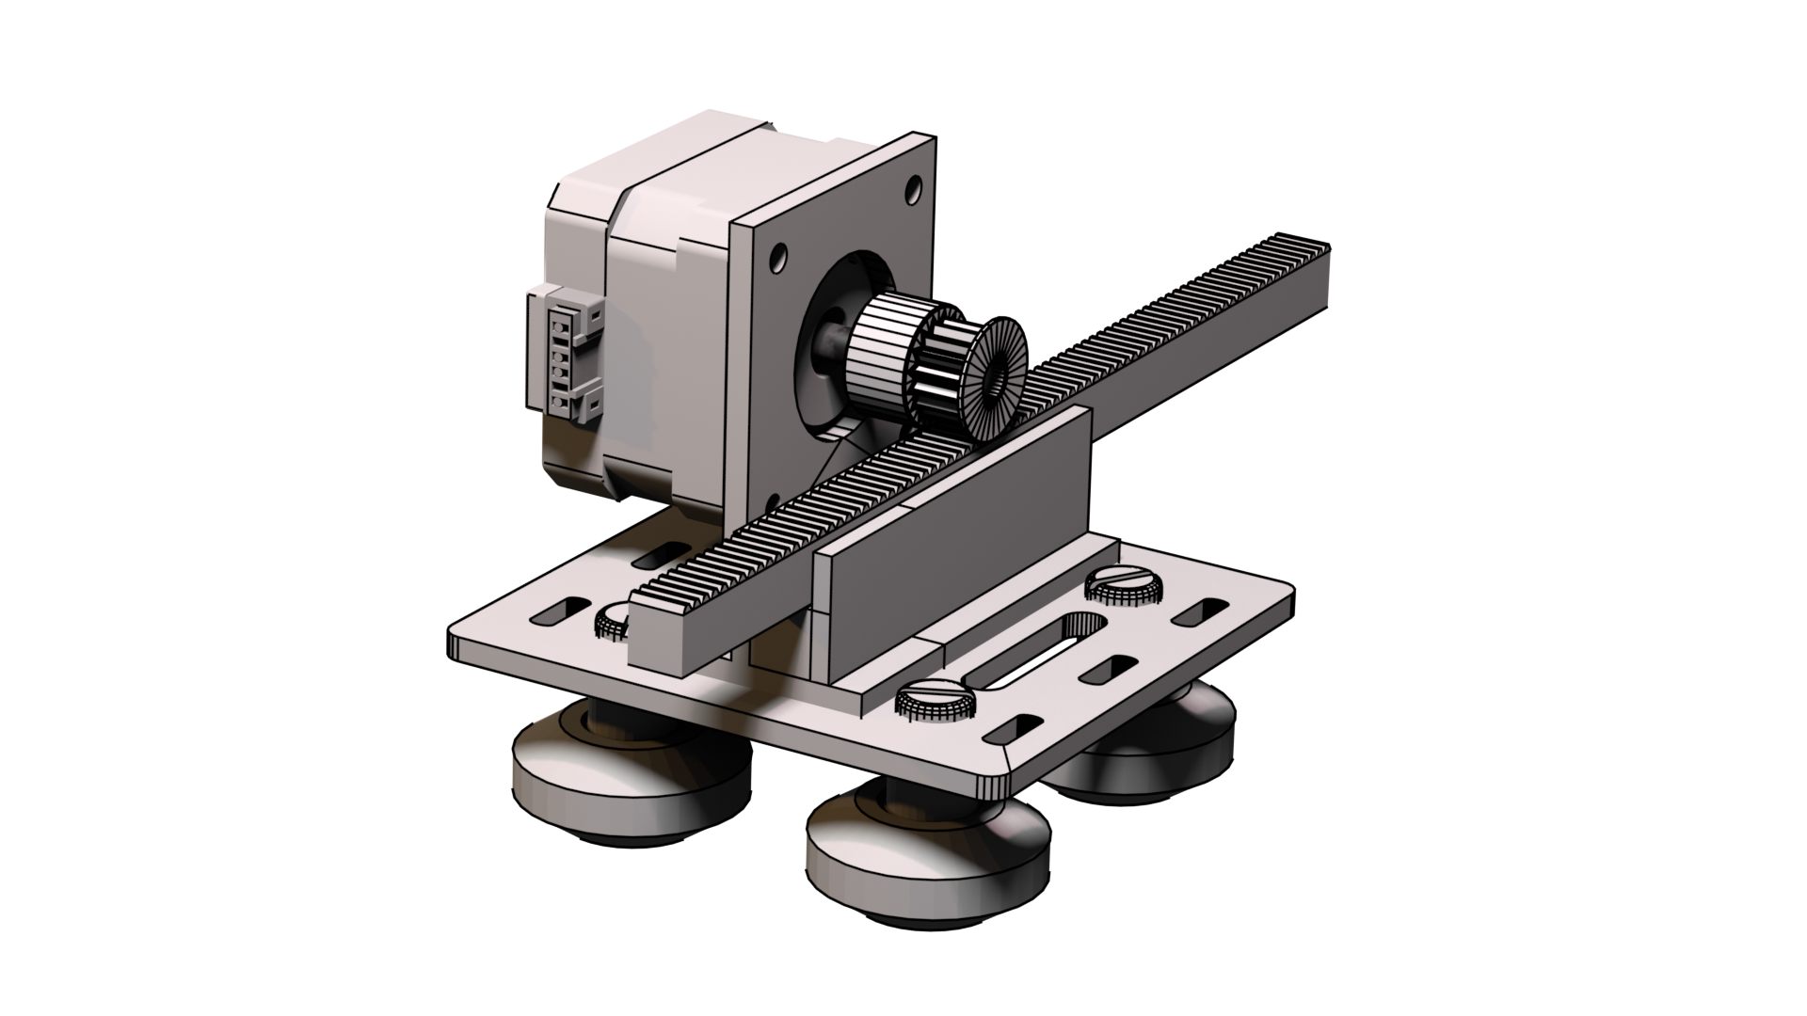

Abbildung Auswerfer + Plattform

Der Zahnstab und das Bauteil, das den Auswerfer mit der Plattform verbindet und einen Montageplatz für den Schrittmotor bietet, wurde ebenfalls in (Onshape, 2024) entwickelt und anschließend 3D-gedruckt. Dadurch kann bei Bedarf und bei Änderung der Paketdimensionen leicht ein längerer Zahnstab hergestellt werden.

# Bewegungssystem [Lukas Gregor]

## Schrittmotor (NEMA17) [Lukas Gregor]

Das Projekt macht von 2 NEMA17 Schrittmotoren Gebrauch. Die Ausführung NEMA17 ist ein Standard der in der Industrie als auch von Hobbybastlern häufig verwendet wird. Eine Schrittwinkelauflösung von 1.8 Grad pro Schritt ermöglicht genaue Bewegungen, ohne dass Zahnräder für eine Drehmoment-Umwandlung nötig sind.

Der Motor ist bipolar. Das heißt dass er 4 Anschlüsse hat, die zu 2 internen Spulen führen. Die durch die Spulen fließende Ströme erzeugen ein Magnetfeld, das den **Stator** beeinflusst und ihn in seine Position bringt. Wenn eine der Spulen umgepolt wird, verändern sich die elektromagnetischen Felder und der Motor bewegt sich um einen Schritt. Bei diesem Ablauf wird vom Vollschritt Betrieb gesprochen.

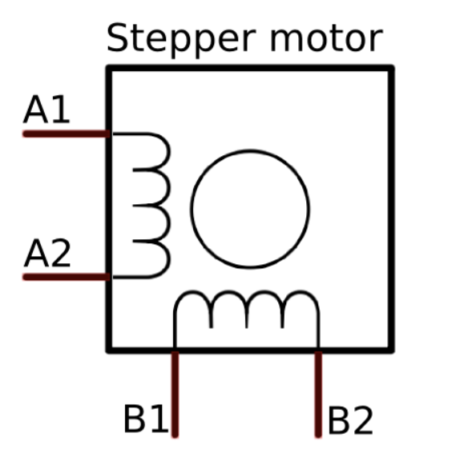

Abbildung Schrittmotor Spulenanschlüsse

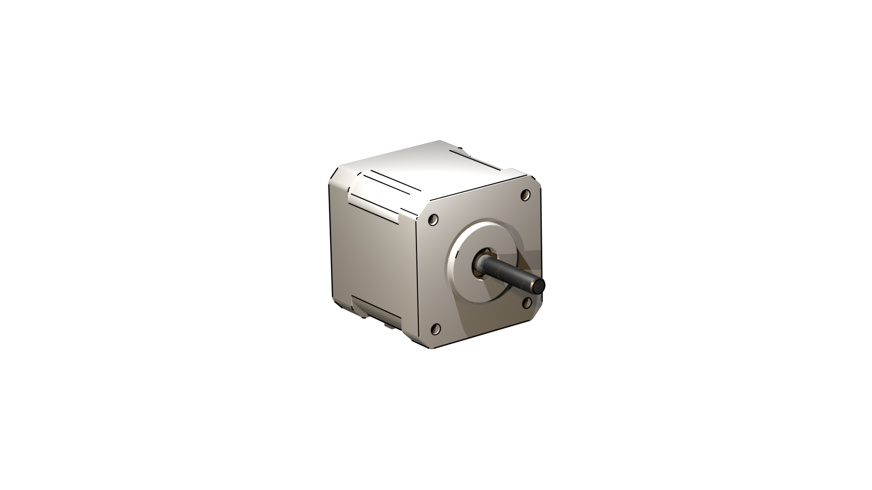

Abbildung NEMA 17 Schrittmotor

## Schrittmotor Treiber (DRV8825) [Lukas Gregor]

Ein Schrittmotor Treiber bspw. DRV8825 hat diese Fähigkeit und ermöglicht einen einfachen Wechsel der Betriebsmodi. Der Treiber verfügt über eine Strombeschränkung, Wärmeschutz und eigene Logik, die die MOSFETs schalten.

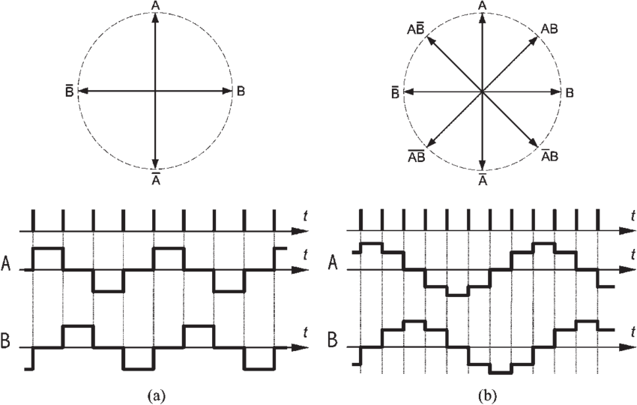

Abbildung Spannungsverlauf bei Halbschritt

Der Halbschritt-Betrieb wird verwendet, um Schritte aufzuteilen. Dabei verschiebt sich die Phase bei einem Schritt nicht um die gewöhnlichen 180°, sondern um 45°. Es entsteht ein Zwischenschritt, wodurch die Auflösung verdoppelt wird. Dieser Vorgang kann wiederholt werden und wird im allgemeinen Mikro-Schritt genannt.

Beim Anschaltvorgang kann es vor allem bei langen Leitungen zu hohen Spitzenspannungen kommen welche gefährlich für die auf dem eingebauten Keramikkondesatoren sind. Als Sicherheitsmaßnahme wird so knapp wie möglich an der Versorgungsspannung ein ELKO eingebaut der laute Hersteller mindestens 47uF haben soll.

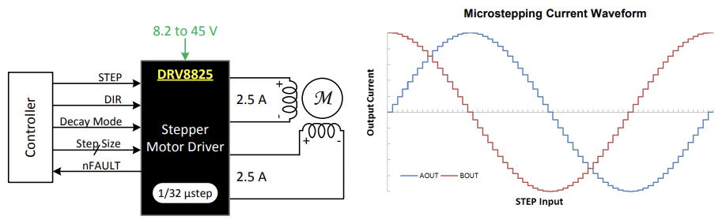

Abbildung Treiber Anschluss & Spannungsverlauf bei Mikroschritt

Der **DRV8825** ist in der Lage, einen Schritt auf 32 Mikroschritte zu unterteilen. Durch die Verwendung von Pins (M0, M1, M2) lässt sich die Schrittmotor Betrieb konfigurieren, wodurch sich ein optimierter **Betriebsmodus** auswählen lässt.

Der **Viertelschritt-Betrieb** ist optimal für den regulären Betrieb des Bewegungssystems da eine hohe Geschwindigkeit erzielt werden kann, ohne Fehler zu riskieren, die bei zu niedrigen Schrittmotor-Betrieben vorkommen können und den Motor zum Halten verleiten. Für die Steuerung sind mindestens 2 Anschlusspins mit dem STEP-Pin & DIR-Pin notwendig.

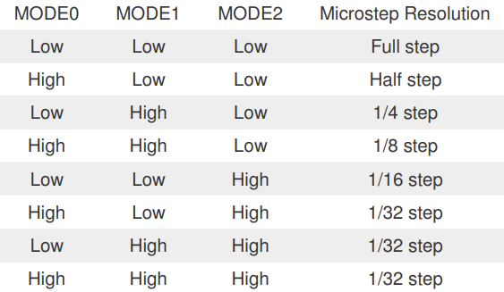

Abbildung DRV8825 Tabelle Schrittmodi

Über den Zustand des DIR-PIN wird die Richtung, in die sich der Motor dreht, gesteuert. Eine positive Taktflanke auf dem STEP-PIN erzielt einen Schritt in die jeweilige Richtung. Die Drehgeschwindigkeit ergibt sich aus der Frequenz, mit der positive Taktflanken auf dem STEP-PIN geschehen.

Der Treiber hat eine interne Strombegrenzungsschaltung, die dafür sorgt, dass der Motor keine zu hohen Ströme erfährt, die ihn potenziell schädigen könnten. Über ein Potentiometer, mit dem der Treiber ausgestattet ist, lässt sich die Strombegrenzung einstellen. Um den Begrenzungsstrom des Treibers zu messen, wird im Vollschritt Betrieb ein Amperemeter an eine der Motorspulen geschaltet, um eine Strommessung durchzuführen. Um den wahren Wert des Stromes zu erhalten, wird der gemessene Wert mit dem Faktor **0.7** multipliziert da der Strom an den Spulen **70%** des maximalen Stroms beträgt. Die Strombegrenzung sollte kleiner oder gleich dem maximal erlaubten Schrittmotor Strom sein.

## Endschalter [Lukas Gregor]

Open-Loop Schrittmotoren, die dem Controller keine Auskunft über aktuelle Position und Rotation des Motors geben, brauchen eine andere Möglichkeit die Grenzen der ihnen möglichen Bereiches zu erfassen und innerhalb dieser zu arbeiten. Eine Lösung dafür sind Endschalter, die an dem Ende des zulässigen Bereiches installiert werden, um das Erreichen der Grenzen zu erkennen. Wenn ein Endschalter Sensor betätigt wird, schickt er ein Signal zurück an den Controller der anschließend einen Stopp des Motors und weitere Befehle durchführt. Einer dieser Befehle, der bei der Kalibriersequenz durchgeführt wird ist die Bewegung zurück in den erlaubten Bereich

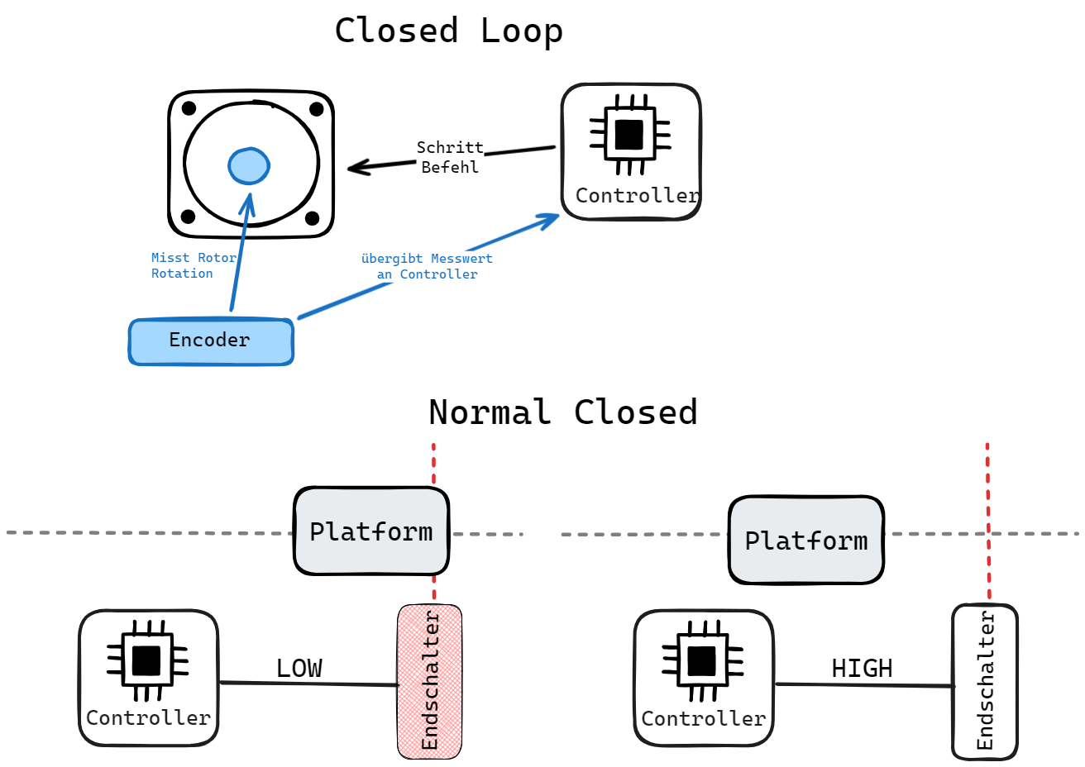

Abbildung Schrittmotor Closed Loop Betrieb

Nach der Durchführung einer Kalibriersequenz merkt sich der Controller die Position der Grenzen und führt Bewegungsfunktionen nur innerhalb des kalibrierten Bereiches durch. Falls die Plattform während dem Bewegungsprozess trotz der Limitierung eine Grenze überschreitet, wird der Prozess angehalten.

### Anschluss des Endschalters [Lukas Gregor]

Wenn Endschalter verwendet werden, um eine Bewegung zu stoppen, werden sie für gewöhnlich im *NC (Normal Closed)* Zustand angeschlossen. Das heißt, dass das Signal ist im Normalfall **„HIGH“ (5V)** beträgt und im Fall eines Schaltvorganges zu **„LOW“ (GND)** wechselt. Dadurch wird verhindert, dass bei einem Drahtbruch ein defekter Endschalter unentdeckt bleibt.

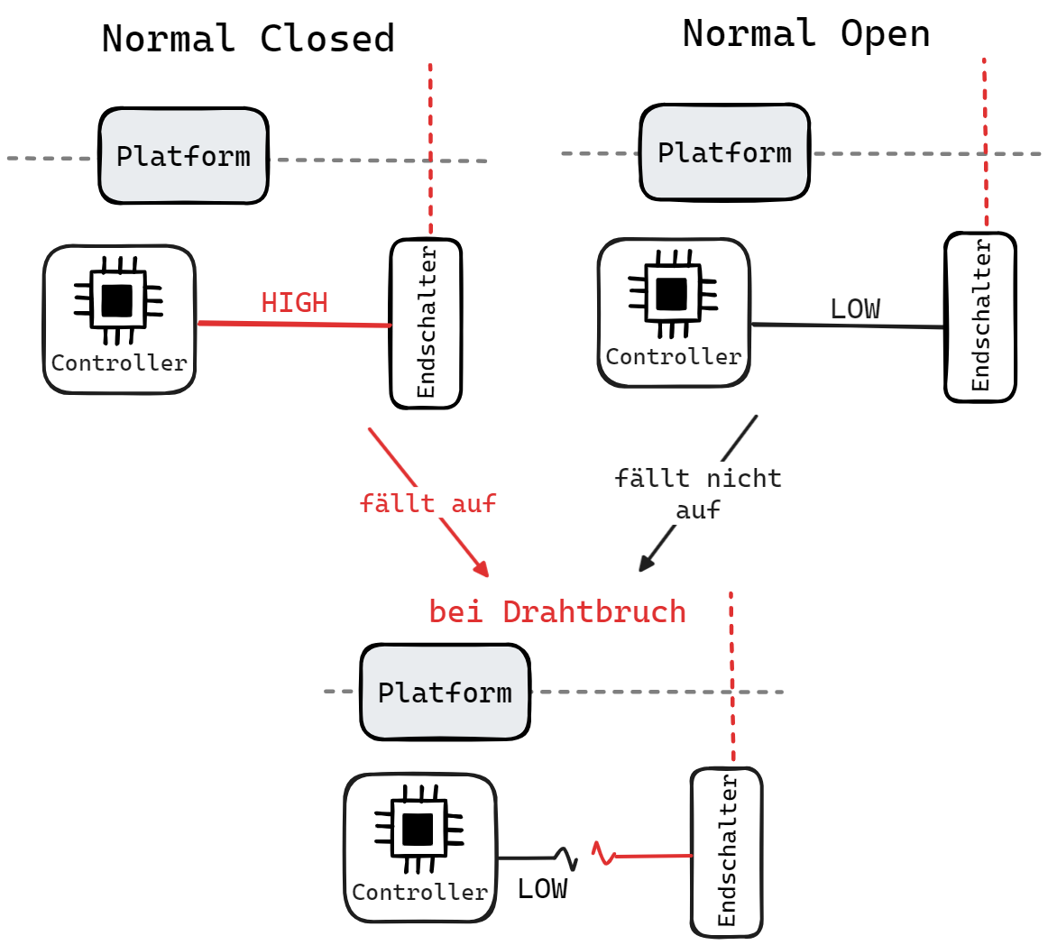

Abbildung Anschlussarten eines Endschalters

Sollte ein Drahtbruch auftreten, ändert sich der Zustand des Endschalter-Ausgangs von **HIGH** auf **LOW**. Dies Erkennung der Änderung signalisiert dem Programm, dass der Arbeitsbereich verlassen wurde und weitere Bewegungen vorerst nicht möglich sind, bis das Problem behoben ist.

## Software [Lukas Gregor]

Das Programm, das für das Bewegungssystem verantwortlich ist, ist aus Gründen der Übersichtlichkeit in drei Teile gegliedert. Der Teil, der für die Motorsteuerung verantwortlich ist, wird getrennt vom Hauptprogramm in einer Klasse geschrieben und in eine .h und eine .cpp Datei ausgelagert. Dadurch kann die Klasse später im Hauptprogramm initialisiert werden, um die Funktionen zu nutzen.

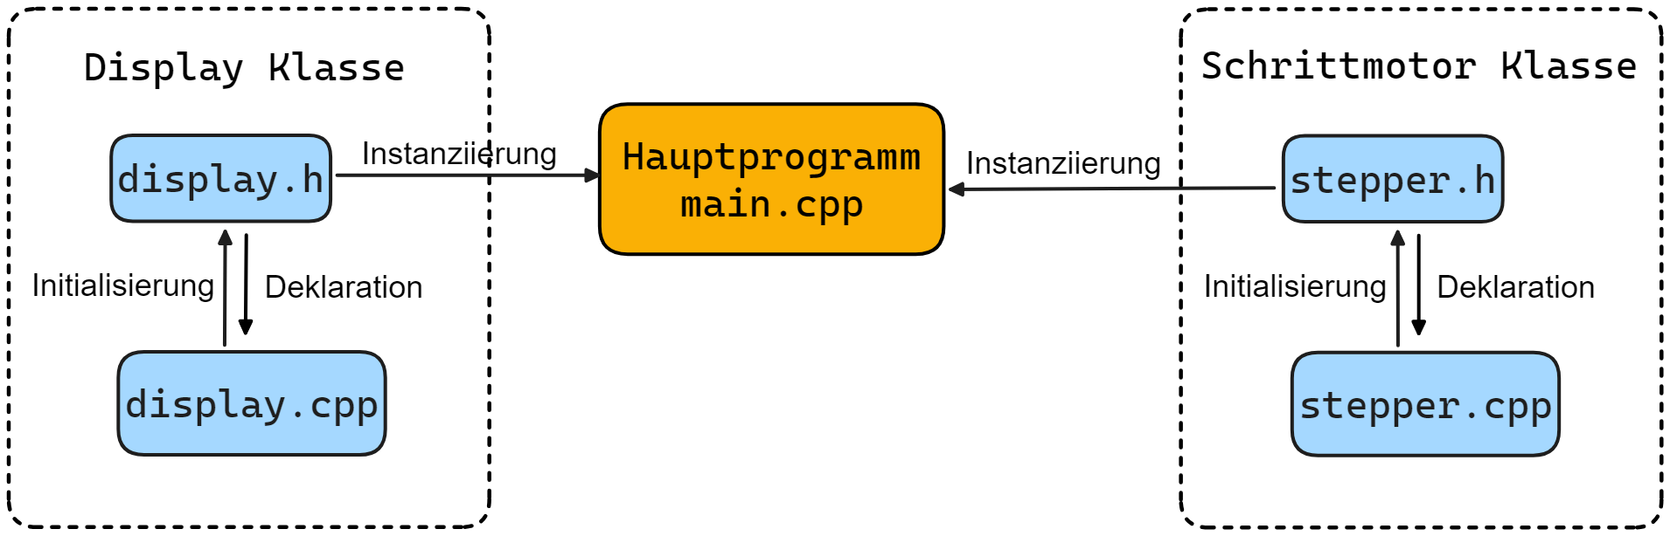

Abbildung Klassen Dateien Klassen Dateien Zusammenhänge

Alle Variablen und Funktionen, die zur Steuerung des Steppermotors benötigt werden, sind in der .h-Datei deklariert und zusammengefasst. Die Variablen und Funktionen werden dann in die .cpp-Datei aufgenommen, wo die Funktionsweise der Funktionen mit Hilfe der Variablen initialisiert wird. Die fertige Klasse wird in die .h-Datei gepackt und in das Hauptprogramm eingebunden.

## Schrittmotor Klasse [Lukas Gregor]

Die Klasse "Stepper" wurde speziell für AKS entwickelt und ermöglicht eine sichere Ansteuerung und Bewegung des Schrittmotors innerhalb eines Bereichs, der durch Endschalter markiert ist. Die Implementierung der Klasse kann auch in vergleichbaren Systemen problemlos erfolgen.

Funktionen der Klasse:

* Kalibrierung (verschiedene Methoden)
* Endschalter-Erkennung (auch außerhalb Kalibrierung)
* Rampenförmiges Beschleunigungsprofil
* Modifizierung des Bewegungsprofiles
* Veränderung der Betriebsmodi (“Halbschritt”)
* Software Entprellung
* Positionsspeicherung

Die Klasse umfasst Funktionen, die verschiedene Sequenzen des Bewegungsprozesses übernehmen und Attribute modifizieren. Die geänderten Attribute werden intern zwischengespeichert und können bei Bedarf von anderen Funktionen verwendet werden.

Die Methoden sind möglichst redundant ausgelegt, um Fehler und falsche Werte erkennen und korrigieren zu können. Für den Fall, dass verbotene Zustände auftreten, sind Maßnahmen vorhanden, die Folgefehler verhindern. Diese Fehler sollten in der Regel im Automatikbetrieb nicht auftreten, können aber bei manuellen Fahrbefehlen häufiger aufkommen.

Stepper Klasse

+ double _current_position = 1E5;

+ double endstop_position =1E6;

- int _accel;

- double _speed;

- int32_t DEBOUNCE_DELAY = 100;

- unsigned int lastDebounceTime = 0;

- bool endstop1_lastState = HIGH;

- bool endstop2_lastState = HIGH;

- int multiplier; //acceleration or deceleration

- int deceleration_distance;

- double relative_distance;

- unsigned int first_period_US;

- double this_move_period;

- unsigned int running_period_US;

- unsigned int last_move_time_US;

- int _dir;

- bool new_move;

//Modifikation

+ void change_profile(int speed, int accel);

+ void change_microstep_resolution(short int resolution);

//Bewegung

+ void calibration(unsigned int endstop_offset);

+ void calibration_direction(int endstop_offset, int direction, double max_calibration_travel);

+ void move_relative(double relative_steps);

+ void setup_move(double absolute_pos);

//Endprellung

+ bool buttonPressed(int btn_pin,bool &btn_state);

//Schritt

+ bool move();

## **Allgemeine Funktionen** [Lukas Gregor]

### **Einstellung des Betriebsmodus** [Lukas Gregor]

Die Funktion **change_microstep_resolution()**  hat die Aufgabe, den Betrieb des Schrittmotors zu modifizieren wie in Kapitel *Schrittmotor Treiber (DRV8825)*  genauer beschrieben ist. Dies erfolgt durch eine Änderung der Zustände an den Arduino-Pins, welche für die korrekte Einstellung des Betriebs erforderlich sind.

Die für jeden Modus erforderliche Kombination von Pin-Zuständen kann dem Datenblatt des Treibers entnommen werden. Eine Zusammenfassung aller Möglichkeiten an Kombinationen ist in einer Tabelle enthalten. Um mit der Tabelle zu arbeiten, wurde sie in Codeform umgewandelt und im Klasseninterface als „private:“ abgespeichert.

**stepper.h**

float microstep_table[8][4] =

{{0,0,0,1},   //0 = Full-Step-Betrieb

{1,0,0,2},    //1 = Half-Step-Betrieb

{0,1,0,4},    //2 = 1/4-Step-Betrieb

{1,1,0,8},    //3 = 1/8-Step-Betrieb

{0,0,1,16},    //4 = 1/16-Step-Betrieb

{1,0,1,32},    //5 = 1/32-Step-Betrieb

{0,1,1,32},    //6 = 1/32-Step-Betrieb

{1,1,1,32}};   //7 = 1/32-Step-Betrieb

Die Funktion **„change_microstep_resolution(short int resolution)”** erwartet als Argument eine Integer-Zahl zwischen 0 und 7. Diese Zahl gibt, wie in den Kommentaren beschrieben, die Pinzusammenstellung an. Der vierte Wert, der übergeben wird, dient ausschließlich zu Umrechnungszwecken. Da sich bei einer Veränderung des Betriebs sowohl der Schrittwinkel als auch die Distanz, die mit einem Schritt zurückgelegt wird, ändern, müssen Positionen und Geschwindigkeiten mit dem jeweiligen Faktor umgerechnet werden.

**stepper.cpp**

void Stepper::change_microstep_resolution(short int resolution)

{

    endstop_position = endstop_position*(_microstep_resolution/(1.0f/microstep_table[resolution][3]));

    _speed_calibration = _speed_calibration*(_microstep_resolution/(1.0f/microstep_table[resolution][3]));

    _current_position = _current_position*(_microstep_resolution/(1.0f/microstep_table[resolution][3]));

    _microstep_resolution = 1.0f/microstep_table[resolution][3]; //current resolution e.g. 1/4

    digitalWrite(M0, microstep_table[resolution][0]);

    digitalWrite(M1, microstep_table[resolution][1]);

    digitalWrite(M2, microstep_table[resolution][2]);

}

### Einstellen des Bewegungsprofiles [Lukas Gregor]

Die vorliegende Funktion erlaubt die Anpassung des Bewegungsprofils an dem Motor. Die Beschleunigung sowie die Geschwindigkeit lassen sich folglich in gewünschter Weise anpassen. Um die Präzision der Bewegungsabläufe zu gewährleisten, ist es empfehlenswert, möglichst geringe Geschwindigkeiten zu wählen. Dies gewährleistet eine präzise Steuerung der Bewegung. Demgegenüber steht, dass hohe Geschwindigkeiten die Dauer der Bewegung verkürzen, wobei der Motor anfälliger auf Schrittfehler wird.

void Stepper::change_profile(int speed, int accel)

{

    _speed = speed;

    _accel = accel;

}

## Kalibrierung [Lukas Gregor]

Die Kalibrierung erfolgt bei Inbetriebnahme des Systems. Die Kalibrierungssequenz dient der Positionsfindung, um den erlaubten Arbeitsbereich zu definieren und anschließend innerhalb dessen zu operieren. Aufgrund der Tatsache, dass der Halter, in denen die Pakete gelagert werden, lediglich über einen geringen Bereich verfügen, in dem sich der Auswerfer befinden muss, um eine effektive Kommissionierung durchführen zu können, ist es von essenzieller Bedeutung, dass das Bewegungssystem konsistent und präzise diese Position ansteuern kann.

Für den Vorgang werden Endschalter genutzt die im Kapitel *Endschalter* genauer erklärt sind. Die Installation erfolgt jeweils an den beiden Enden der Schiene auf zwei eigens für das Projekt entwickelten Winkel, die in der Werkstatt aus Aluminium gefertigt wurden.

### Kalibrierungsablauf [Lukas Gregor]

Die Kalibrierung kann in zwei separate Kalibrierungen für die jeweilige Seite unterteilt werden. Des Weiteren lässt sich die Kalibrierung in eine Richtung nochmal in drei Phasen unterteilen.

1. Annäherungsphase
2. Rückziehphase
3. Sicherheitsabstandeinstellung

In der Annäherungsphase zu Beginn einer Kalibrierung fährt der Schrittmotor mit der Geschwindigkeit *_speed_calibration* in die jeweilige Richtung los. Sobald der Endschalter ausgelöst wird, wird der Motor in seiner Bewegung angehalten.

In der anschließenden Rückziehphase bewegt sich der Motor in die entgegengesetzte Richtung, bis der Endschalter nicht mehr auslöst.

Bei der Sicherheitsabstandseinstellung wird eine Distanz überquert, die zuvor in die Funktion übernommen wurde, um sicherzustellen, dass ein Sicherheitsabstand zum Endschalter beibehalten wird. Sobald der Wert der Position erreicht ist, wird dieser als Grenze abgespeichert. Das System ist kalibriert. Anschließend ausgeführte Bewegungsfunktionen, die den Wert überschreiten, werden unterbunden.

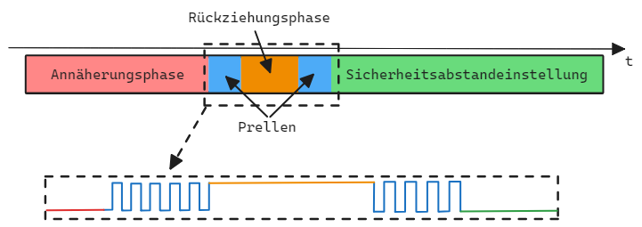

Abbildung zeitlicher Schaltablauf der Endschalter

void Stepper::calibration_direction(int endstop_offset, int direction, double max_calibration_travel)

{

    //1. Annäherungsphase

    move_relative(direction*max_calibration_travel);

    //2. Rückziehphase

    move_relative(-direction*1E3);

    //3. Sicherheitsabstandeinstellung

    move_relative(-direction*endstop_offset);

    //Einspeicherung der Position für die Grenzen

    if(direction == 1){

      endstop_position = _current_position;

    }

    if(direction == -1){

      _current_position = 0;

    }

}

### Entprellung [Lukas Gregor]

Mechanische stromführende Komponenten wie Schalter und Taster neigen beim Ein- und Ausschalten zum sogenannten **Prellen**, d. h. sie schalten schnell mehrfach aus und ein, was durch mechanische Vibrationen des Schaltkontaktes verursacht wird, sofern sie nicht mit aufwändigen mechanischen Maßnahmen dagegen geschützt sind. (Artikelsammlung, Mikrocontroller.net, 2024)

Da es bei diesen einfachen, ungeschützten Schaltern keine sichere Möglichkeit gibt, diese Effekte zu vermeiden, muss das prellende Signal sinnvoll ausgewertet werden. Dafür gibt es verschiedene Ansätze, sowohl mit Elektronik als auch mit Software. (Artikelsammlung, Mikrocontroller.net, 2024) Aufgrund von vorläufiger Erfahrung mit Software-Entprellung wurde bei diesem Projekt erneut die Entscheidung getroffen, diese zu implementieren.

Die Entprellung erfolgt über eine Methode, die Teil der Bewegungsroutine ist. Sie wird bei jedem Schritt aufgerufen, um einen Schaltvorgang zu erkennen. Wird ein Schaltvorgang erkannt, wird eine Schleife durchlaufen, die die Zeit seit der letzten Zustandsänderung ermittelt, bis der Wert für eine definierte Zeit (DEBOUNCE_DELAY) konstant bleibt. Schließlich kehrt das Programm mit der Information, dass ein Schaltvorgang stattgefunden hat, in die Hauptroutine zurück wo die nächste Phase initialisiert wird.

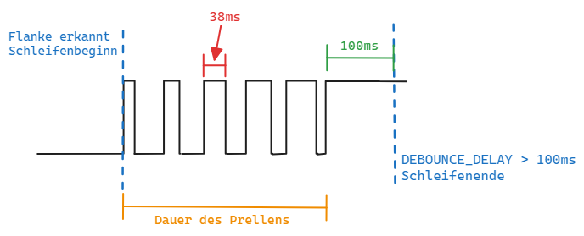

Abbildung Entprellung Zeitverlauf

**stepper.cpp**

bool Stepper::buttonPressed(int btn_pin,bool &btn_state){

  bool* last_state = &btn_state;  // Übernahme des Letzten Endschalter Wertes

  int endstop_pin = btn_pin;    // Übernahme des Letzten Endschalter PINs

  int endstop_State = digitalRead(endstop_pin); //Lesen des aktuellen Wertes

  lastDebounceTime = millis();  // Zeitmessung letzte Prellung

  if(endstop_State != *last_state){

    // Erkennung ob die nötige Zeit ohne Prellung erreicht wurde

    while((millis() - lastDebounceTime) < DEBOUNCE_DELAY){

      int _read = digitalRead(endstop_pin);

      if(_read != *last_state){

        //Wenn sich der Wert ändert, wird die Zeit zurückgesetzt

        lastDebounceTime = millis();

        *last_state = _read;

      }

      *last_state = _read;

    }

    return true; //Rückkehr in das Bewegungsprogramm mit Info, dass der Endschalter ausgelöst wurde.

  }

  return false;

}

Im Normalfall wird das Unterprogramm aufgerufen und kehrt sofort mit dem Wert *false* in das Bewegungsprogramm zurück, da keine Zustandsänderung stattgefunden hat. In diesem Fall geschieht nichts und die Funktion wird wie gewohnt ausgeführt. Die Zustände beider Endschalter werden klassenintern gespeichert. Der Zugriff auf diese Werte erfolgt über Zeiger, die auf ihre Speicherorte zeigen. Die Verwendung Pointer in diesem Fall die beste und einfachste Methode, um die Werte der Klasse zu modifizieren.

## Bewegungsfunktionen [Lukas Gregor]

Für die Durchführung einer Bewegung sind 3 Methoden erforderlich.

1. move_absolute()
2. setup_move()
3. move()

***move_absolute()*** ist die Methode in der obersten Schicht, die die beiden anderen miteinander verbindet. Zusätzlich wird in dieser Methode vor Beginn jeder Bewegung der Pin für die Deaktivierung des Schrittmotortreibers auf "**LOW**" gesetzt. Am Ende, wenn die anderen Methoden ausgeführt wurden, wird der Pin wieder auf "**HIGH**" gesetzt. Diese Maßnahme verhindert, dass der Treiber dauerhaft aktiv bleibt, wenn der Schrittmotor nicht verwendet wird. Würde man dies nicht tun und der Treiber bliebe aktiv, würde er unnötig Strom ziehen und diesen in Wärme umwandeln. Dies kann dazu führen, dass der Treiber überhitzt oder nicht die Leistung erbringen kann, zu der er in der Lage wäre, wenn die richtigen Maßnahmen getroffen worden wären.

**stepper.cpp**

void Stepper::move_absolute(uint32_t position){

  setup_move(position);

  digitalWrite(nEnable_pin,LOW);

  while(!move()){}

  digitalWrite(nEnable_pin,HIGH);

}

***setup_move()*** wird vor jeder Bewegung ausgeführt. Das einzige Argument, das der Funktion übergeben wird, ist die absolute Zielposition. Innerhalb der Funktion wird zunächst geprüft, ob die Zielposition erreichbar ist. Liegt die Zielposition außerhalb des zuvor durch die Kalibrierung definierten Bereichs, wird die Methode ***"out_ofRange()"*** ausgeführt, die den Vorgang abbricht und eine Statusrückmeldung sendet. Ist dies nicht der Fall, wird der Ablauf der Methode fortgesetzt und es werden wichtige Parameter berechnet, die später für die Bewegung wichtig sind.

**stepper.cpp**

void Stepper::setup_move(double absolute_pos)

{

    absolute_position = absolute_pos;

    //Test ob sich Zielposition im kalibrierten Bereich befindet

    if(absolute_position < 0 || absolute_position > endstop_position){

      out_ofRange();

    }

    // Erste Periode in US

    this_move_period = 1000000.0/sqrt(2.0*_accel);

// Perioden nach Erreichen der Geschwindigkeit

    running_period_US = 1000000.0/_speed;

//Bremsdistanz

    deceleration_distance = (_speed*_speed)/(2.0*_accel);

    //Vergabe des Wertes für die Richtung in die gefahren wird

    relative_distance = absolute_position - _current_position;

    if (relative_distance < 0){

        _dir = -1;

    }

    else if(relative_distance > 0){

        _dir = 1;

    }

    //Umrechnung der Bremsdistanz falls nicht ausreichend

    if (abs(relative_distance)/2 < deceleration_distance){

        deceleration_distance = abs(relative_distance)/2;

    }

    new_move = true; //benötigt für Rücksetzung von Ausgangswerten in der move() Funktion

}

***move()*** ist die Funktion, die den Motor schrittweise bewegt. Sie wird in einer *while*-Schleife ausgeführt, die sicherstellt, dass die Funktion ständig wiederholt wird, bis sie "**true**" zurückgibt. Die einzigen 2 Möglichkeiten, die dies geschehen lassen, sind das Erreichen der Zielposition und eine Taktflanke an einem der beiden Endschalter.

**stepper.cpp**

bool Stepper::move()

{

    unsigned int period_last_step;//Periodendauer des vorigen Schrittes

    unsigned int current_time_US;//aktuelle Zeit in US

    int distance_2_target;//Distanz zur Zielposition

    //Erreichen der Zielposition

    if(_current_position == absolute_position)

    {

        return true;

    }

    //Auslösen des Endschalters 1.

    if(buttonPressed(endstop1_pin, endstop1_lastState))

    {

        return true;

    }

    //Auslösen des Endschalters 2.

    if(buttonPressed(endstop2_pin, endstop2_lastState))

    {

        return true;

    }

Als nächstes wird die Variable *new_move* abgefragt, die in der Routine **setup_move()** auf "**true**" gesetzt wurde, da zu Beginn einer neuen Bewegung einige Variablen zurückgesetzt werden müssen. Der Pin, der die Richtung angibt, in die sich der Motor bewegt, muss gesetzt werden und wird aus der Variable ***_dir*** abgeleitet.

if(new_move){

        multiplier = 1; //Beschleunigung --> 1; Bremsvorgang -->0;

        last_move_time_US = micros(); //Zeit des letzten Schrittes zurückgesetzt

        new_move = false;  // if-statement soll nur 1. Mal durchgeführt werden

    }

    //Umwandlung der Richtungsvariable "_dir" in eine Boolean und Ausgabe dieses Zustandes am Ausgang des DIR PINS

    digitalWrite(direction_pin,abs(min(0,_dir)));

    current_time_US = micros();

//Berechnung für Periodendauer seit letztem Schritt

    period_last_step = current_time_US - last_move_time_US;

Wenn die Periodendauer seit dem letzten Schritt kleiner ist als die Periodendauer, die erforderlich ist, um die Geschwindigkeit für den aktuellen Schritt zu erreichen, wird die Methode unterbrochen und neu gestartet.

    if(period_last_step < this_move_period){

        return false;

    }

    //Es ist Zeit für den nächsten Schritt

    last_move_time_US = micros();

    //Berechnung der Distanz zu der Zielposition

    distance_2_target = abs(absolute_position - _current_position);

Der Multiplikator bestimmt, ob der Motor beschleunigt, bremst oder seine Geschwindigkeit beibehält.

|  |  |  |  |
| --- | --- | --- | --- |
| Phase | Beschleunigung | Abbremsung | Geschwindigkeit halten |
| multiplier | **1** | **-1** | **0** |

Tabelle Multiplier

    //Einleitung der Bremsphase

    if(distance_2_target == deceleration_distance){

        multiplier = -1;

    }

    //Geschwindigkeit halten

    if(this_move_period < running_period_US){

        this_move_period = running_period_US;

        multiplier = 0;

    }

Der gesamte Teil, der für die Bewegung des Schrittmotors verantwortlich ist, und seine Funktionen wurden mit den Grundprinzipien des [Rampenbeschleunigungsalgorithmus](https://embdev.net/attachment/47239/LeibRamp.pdf) (Eiderman, 1994) programmiert. Die vorangehenden Berechnungen in der ***setup_move()***-Methode sowie die laufenden Berechnungen der Periodendauer des nächsten Schrittes basieren auf dem Algorithmus. Die Berechnung erfolgt zwischen den beiden Taktflanken, um dem Pin ausreichend Zeit zur Stabilisierung seiner Spannung zu geben.

    digitalWrite(step_pin,HIGH);//Positive Taktflanke am STEP-PIN

    delayMicroseconds(2); //Kurze Pause für Stabilisierung der Pinspannung

    //Berechnung der Periodendauer für den nächsten Schritt

    this_move_period = this_move_period*(1.0-multiplier*(_accel/1E12)*this_move_period*this_move_period);

    _current_position = _current_position + _dir;//Aktualisierung der Position

    digitalWrite(step_pin,LOW);//Negative Taktflanke am STEP-PIN

    last_move_time_US = current_time_US;//Aktualisierung der Variable für den Zeitpunkt des letzten Schrittes

    //Erreichen der Zielposition

    if(_current_position == absolute_position)

    {

        return true;

    }

    return false;

}

Im finalen Schritt der move()-Routine erfolgt eine Aktualisierung der Zeitmarke des zuletzt durchgeführten Schritts. Zudem wird eine erneute Prüfung der Zielposition vorgenommen. Ist die Zielposition nicht erreicht, gibt die Methode den Wert ***false*** zurück, wodurch sie in der Schleife erneut aufgerufen wird.

    last_move_time_US = current_time_US;//Aktualisierung der Variable für den Zeitpunkt des letzten Schrittes

    //Erreichen der Zielposition

    if(_current_position == absolute_position)

    {

        return true;

    }

    return false;

}

# QR-Code Scanner [Lukas Gregor]

Beim QR-Code-Lesen wird ein optischer QR-Code von einem Lesegerät erfasst und in digitale Daten umgewandelt. Das Lesegerät verwendet eine Kamera, um den QR-Code zu erfassen, und verarbeitet dann die optischen Informationen, um den Inhalt des Codes zu extrahieren.

Dieser Prozess kann mit einfachen, nicht optimierten Algorithmen sehr lange dauern, da er sehr rechenintensiv ist. Fertige QR-Code-Scannermodul, die für die Aufgabe des zuverlässigen Lesens von QR-Codes entwickelt wurden, sind aufgrund ihrer Optimierung schnell und zuverlässig. Sie sind für wenig Geld auf dem Markt erhältlich.

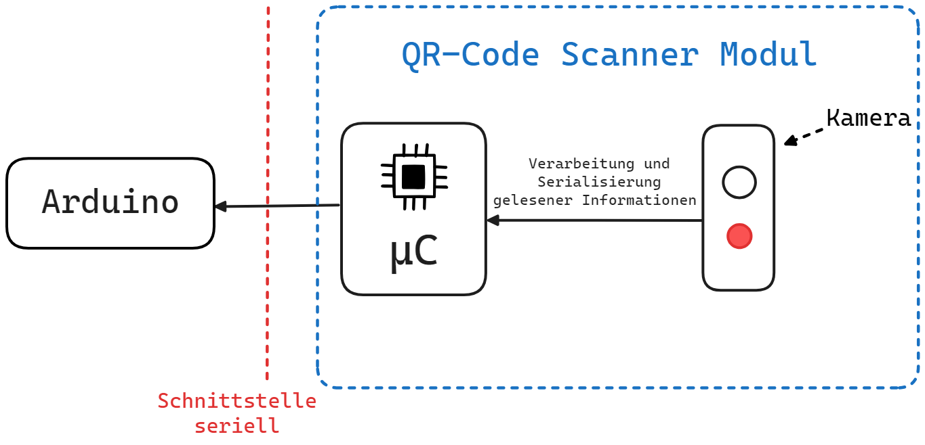

Abbildung QR-Code Scanner Funktionsweise

Das verwendete Scanner-Modul (Waveshare, n.d.) besteht aus 2 Platinen, die mit allen nötigen Komponenten bestückt sind. Mikrokontroller für die Bildverarbeitung und die Serialisierung sind auf den Platinen in SMD-Form realisiert.

Die serielle Kommunikation erfolgt über UART (Universal Asynchronous Receiver-Transmitter). Die Erkennung und Verarbeitung des QR-Codes erfolgten innerhalb des Moduls. Wird ein QR-Code erkannt, wird er sofort über die serielle Schnittstelle an den Arduino gesendet.

# Statusanzeige [Lukas Gregor]

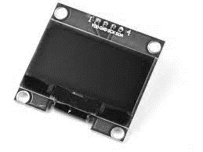

Abbildung OLED-Display

Das Board ist mit einem 128x64 Pixel OLED-Display ausgestattet. Dieses ist über einen I2C-Bus mit dem Arduino verbunden und ermöglicht es dem Programm, Statusmeldungen über das Display an den Benutzer zu übermitteln.

Wie die Schrittmotorklasse besteht auch die Klasse für die Statusanzeige aus einer **.h-** und einer **.cpp-Datei**. In diesen Klassen werden grob alle Methoden initialisiert. Die Methoden verwenden die Adafruit_SSD1306 (Adafruit) Bibliothek, um die Anzeige auf dem Display zu vereinfachen.

**display.h**

#include <Adafruit_SSD1306.h>

class display{

  public:

    display();

    void update_display(String input, uint8_t x, uint8_t y, uint8_t size);

    void status_calibration();

    void status_errorRange();

    void status_position(int position);

    void begin();

  private:

    Adafruit_SSD1306 OLED;

};

Die Klasse vereinigt die folgenden Statusmeldungen:

1. Kalibrierung
2. Fehlermeldung (außerhalb des Bereiches)
3. Aktuelle Position

Jede Statusmeldung basiert auf der **update_display()-**Methode, deren Aufgabe es ist, die vorherige Anzeige auf dem Display zu löschen, die richtigen Voreinstellungen für den Text vorzunehmen und schließlich die Neue Statusmeldung anzuzeigen und das Display zu aktualisieren.

void display::update_display(String input, uint8_t x, uint8_t y, uint8_t size)

{

  OLED.clearDisplay();

  OLED.setCursor(x,y);

  OLED.setFont();

  OLED.setTextSize(size);

  OLED.setTextColor(SSD1306_WHITE);

  OLED.print(input);

  OLED.display();

}

**display.cpp**

Die einzelnen Methoden für die Statusanzeige übernehmen die notwendigen Informationen aus der Hauptroutine und zeigen sie mit der Methode **update_display()** an.

**display.cpp**

void display::status_errorRange()

{

  update_display("move not\n possible",15 ,10, 2);

  delay(2000);

  update_display("range\n violation",35 ,10, 2);

}

void display::status_position(int position)

{

  update_display(String(position),40 ,25, 2);

}

void display::status_calibration()

{

    update_display("Aligning",20 ,10, 2);

}

# Auswerfer [Lukas Gregor]

Da die Schrittmotorklasse bereits für den Antrieb des Schrittmotors des Bewegungssystems entwickelt wurde, kann sie auch für den Schrittmotor des Auswerfers verwendet werden. Eine neue Instanz mit dem Namen **„Issue“** wird erzeugt und ihr werden eigene Pins zugewiesen. Ohne Kalibrierung wird eine Relativbewegung in eine Richtung und eine Gegenbewegung in die andere Richtung ausgeführt, um ein Paket auszuwerfen.

**main.cpp**

  Stepper Issue(10,11,12,13,14,15);

  Issue.move_relative(2000);

  Issue.move_relative(-2000);

In Verbindung mit der Befehlsabfrage sieht die Auswurfroutine wie folgt aus:

**main.cpp**

if(cmd == "Issue"){

  NEMA17.move_absolute(value*(1.0/3.0)*NEMA17.endstop_position);

  Issue.move_relative(2000);

  Issue.move_relative(-2000);

  Serial.println("cmd_end");

}

# Datenbank [Philip Pleva]

Wie bereits in der Einleitung zu dieser Diplomarbeit erwähnt, ist ein Kernbestandteil des Projektes die Einrichtung einer Datenbank zur Verwaltung und Speicherung der Pakete und der darin befindlichen Waren im Lager.

In der Diplomarbeit wurde eine MySQL Datenbank implementiert, die für die Speicherung der Pakete im Lager und der Pakete im Kommissionierungssystem zuständig ist.

## Grundlagen und Methoden [Philip Pleva]

Datenbanken sind Softwareanwendungen, die zur effizienten Speicherung, Verwaltung und Abfrage strukturierter Daten dienen.

Sie werden je nach Aufbau in relationale und nicht-relationale Modelle aufgeteilt. Relationale Datenbanken speichern die Daten in einem tabellarischen Format, während nicht-relationale Datenbanken kein komplexes Speicherschema besitzen.

Für dieses Projekt wurde die Form einer relationalen Datenbank gewählt.

### Relationale Datenbanken [Philip Pleva]

In relationalen Datenbanksystemen werden Daten in Form von Tabellen, die wiederum Spalten bzw. Zeilen haben, abgelegt. Jede Zeile in einer Tabelle repräsentiert einen eigenständigen Datensatz. Die Spalten einer Tabelle definieren wiederrum die verschiedenen Attribute und Eigenschaften des jeweiligen Datensatzes. (IBM Deutschland GmbH, 2024)

Durch den Einsatz von Primär- und Fremdschlüsseln können Datensätze in verschiedenen Tabellen miteinander verbunden werden. Diese Bezüge werden auch „Relationen“ genannt, von wo sicher Name „Relationale Datenbank ableitet. (IBM Deutschland GmbH, 2024)

Um mit relationalen Datenbanken zu arbeiten, wurde die sogenannte Structured Query Language (SQL) von Don Chamberlin und Ray Boyce entwickelt. Sie dient zur Definition, Abfrage und Manipulation von Daten. Mit SQL können Datenbankbenutzer Daten abrufen, aktualisieren, einfügen und löschen, indem sie Anfragen in einer bestimmten Syntax formulieren. Sie bietet standardisierte Befehle wie CREATE, UPDATE, INSERT, DELETE und SELECT. Es ist eine mächtige und weit verbreitete Sprache, die in vielen Anwendungen und Datenbankmanagementsystemen verwendet wird. (IBM Deutschland GmbH, 2024)

Ein weiteres Merkmal relationaler Datenbanken ist, dass sie die ACID-Eigenschaften (Atomizität, Konsistenz, Isolation, Langlebigkeit) unterstützen. Diese Eigenschaft stellt die Integrität und Zuverlässigkeit von Datenbanktransaktionen sicher. Dadurch wird gewährleistet, dass Transaktionen atomar (entweder vollständig oder gar nicht), konsistent (die Datenbank bleibt in einem konsistenten Zustand), isoliert (Transaktionen beeinflussen sich nicht gegenseitig) und dauerhaft (Änderungen sind auch nach einem Systemausfall oder Neustart beständig) ausgeführt werden. Dadurch wird die Datenbank vor Fehlern, Ausfällen oder anderen potenziellen Problemen geschützt, die die Datenintegrität beeinträchtigen könnten. (IBM Deutschland GmbH, 2024)

### MySQL Datenbank [Philip Pleva]

Für dieses Projekt wurde das Datenbankverwaltungssystem (Relational Datenbank-managementsystem, RDBMS) von MySQL verwendet.

RDBMS sind notwendige Programme, um Datenbanken aufzubauen und zu verwalten. Ein wichtiger Bestandteil dieser Programme ist auch die Verwaltung von unterschiedlichen Nutzerprofilen. Über diese Profile kann der Zugriff von Personen auf die Datenbank gewährt aber auch limitiert werden. Somit kann der Zugriff für jeden Nutzer unterschiedlich sein, was eine höhere Sicherheit der Datenspeicherung bietet. (KnowHow, 2023)

Das MySQL Datenbanksystem wurde deshalb gewählt, da es kostenfrei verfügbar ist und eine standardmäßige Schnittstelle zu der Programmiersprache Python anbietet.

## Implementierung der MySQL Datenbank [Philip Pleva]

### Installation und Aufsetzen des Datenbanksystems [Philip Pleva]

MySQL kann von der Homepage der Entwickler gratis heruntergeladen werden. Die Standard­installation enthält bereits die Programme „MySQL Server“ und „MySQL Work­bench“.

Mithilfe des MySQL Servers kann ein Lokaler Datenbank Server aufgesetzt werden. Die Verbindungsmethode „TCP/IP“ wurde benutzt, um die RDBMS aufzusetzen. Standartmäßig wird für eine lokale Datenbank der Hostname 127.0.0.1 mit der Portnummer 3306 angenommen. (siehe Abbildung 20 Datenbank Verbindung)

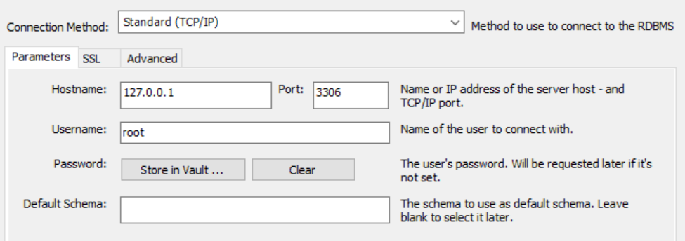

Abbildung Datenbank Verbindung

Um auf das Datenbanksystem Zugriff von außen zu gewähren, wird ein neuer User angelegt, der jede Berechtigung besitzt.

Username: userdb  
Passwort: userdb

### Datenbank Struktur [Philip Pleva]

In dem Programm „MySQL Workbench“ kann die relationale Datenbank „aks“ erstellt werden. Diese beinhaltet zwei Tabellen „tdim_inventory“ und „tfact_issue_inventory“.

Die Tabelle „tdim_inventory“ ist für die Speicherung der Pakete im Vorlager und beinhaltet verschiedene Attribute und Eigenschaften.

|  |  |
| --- | --- |
| ID | 🡪 vom Datentyp Integer |
| Issue_datetime | 🡪 vom Datentyp datetime |
| Content_1 | 🡪 vom Datentyp varchar(100) |
| Content_2 | 🡪 vom Datentyp varchar(100) |

Tabelle : Datentypen von der Tabelle tdim_inventory

Code zum Erstellen der Tabelle:

CREATE TABLE aks.tdim_inventory(

ID INT NOT NULL,

issue_datetime datetime,

content_1 varchar(100),

content_1 varchar(100);

Tabelle : Datentypen von der Tabelle tfact_issue_inventory

Die Tabelle „tfact_issue_inventory” speichert die Pakete im Kommissionierungssystem und beinhaltet verschiedene Attribute und Eigenschaften.

|  |  |
| --- | --- |
| ID | 🡪 vom Datentyp Integer |
| Issue_datetime | 🡪 vom Datentyp datetime |
| Position_x | 🡪 vom Datentyp Integer |
| Position_y | 🡪 vom Datentyp Integer |

Code zum Erstellen der Tabelle:

CREATE TABLE aks.tfact_issue_inventory(

ID INT NOT NULL,

issue_datetime datetime,

position_x INT,

position_y INT;

Die beiden Tabellen stehen mit der ID im Zusammenhang und können somit miteinander verbunden werden.

### Implementierung „mysql-connector“ [Philip Pleva]

Um die Datenbank von dem Python Skript ständig abzufragen und zu bearbeiten wird eine Verbindung benötigt. Mithilfe der „mysql-connector“ Bibliothek kann die Datenbank Schnittstelle in Python realisiert werden. Dabei müssen die gewählten Parameter eingestellt werden, um eine Verbindung zu ermöglichen.

import mysql.connector

host = "127.0.0.1"   
user = "userdb"  
password = "userdb"  
database = "aks"

Mit der Methode „connect()“ kann man sich mit der gewählten Datenbank verbinden. Zusätzlich muss ein Cursor definiert werden, der schlussendlich das Bearbeiten und Abfragen der Datenbank ermöglicht.

conn = mysql.connector.connect(host=host,user=user,password=password)  
cursor = conn.cursor()

Die Abfragen der Datenbank erfolgen durch „Querys“, welche mithilfe des Cursors und der Methode „execute()“ ausgeführt werden können. Durch die Methode „fetchall()“ werden alle Ergebnisse der Abfrage in Form von Tuples gespeichert.

In dem Beispiel sieht mein eine Abfrage von allen gespeicherten Elementen in der Tabelle „aks.tdim_inventory“. Die Ergebnisse werden in Result als Tuples gespeichert.

query = "SELECT * FROM aks.tdim_inventory  
cursor.execute(query)  
results = cursor.fetchall()

# User Interface [Philip Pleva]

Diese Diplomarbeit befasst sich unter anderem mit dem benutzerfreundlichen Design und der Lagerverwaltung eines Kommissionierungssystems. Ein User Interface (UI) ermöglicht es Benutzern, mit Softwareanwendungen auf visuelle und interaktive Weise zu interagieren. Das UI dient als Schnittstelle zwischen dem Benutzer und der zugrundeliegenden Lageverwaltung der eigentlichen Ausgabe. Es ist wichtig, da es die Benutzerfreundlichkeit verbessert, indem es komplexe Aktionen und Prozesse auf einfache und intuitive Weise darstellt.

In dieser Diplomarbeit wird ein User Interface in Python mithilfe der Bibliotheken „Tkinter“ beziehungsweise „CustomTkinter“ erstellt, um ein möglichst einfaches und modernes Design zu realisieren.

## Anforderungsanalyse [Philip Pleva]

Das User Interface muss so aufgebaut werden, dass es einfach zu bedienen ist und alle wichtigen Funktionen für die Verwaltung der Pakete in dem Kommissionierungssystems realisiert werden können.

Benutzern sollte es möglich sein, auf die Verwaltung von Paketen zuzugreifen können. Sie sollen die Möglichkeit haben, Pakete hinzuzufügen, zu verwalten und auszugeben.

Es könnte für den Nutzer von Vorteil sein, wenn die Pakete und ihre Versanddaten auf einen Blick übersichtlich dargestellt werden. Es ist wichtig, dass der Nutzer schnell erkennen kann, wann ein Paket überfällig ist und zu welcher Zeit es ausgeliefert wird, um eine rechtzeitige Ausgabe zu gewährleisten.

Eine schnelle Übersicht über die Auslastung des Ausgabesystems könnte ebenfalls hilfreich sein.

Zusätzlich könnte es für den Benutzer von Vorteil sein, einfache Steuerelemente in der Anwendung zu haben, um eine bessere Kontrolle über die Hardware des Ausgabesystems zu gewährleisten. Auf diese Weise könnten einfache Funktionen wie die Kalibrierung des Systems über die Benutzeroberfläche gesteuert werden.

## Grundlagen und Methoden [Philip Pleva]

### Python [Philip Pleva]

Python ist eine universelle Programmiersprache, die für ihre Einfachheit und Lesbarkeit bekannt ist. Sie wurde Anfang der 1990er-Jahre von Guido van Rossum entwickelt und ist seitdem einer der bekanntesten Programmiersprachen. Python wird für eine Vielzahl von Anwendungen eingesetzt, darunter Webentwicklung, Datenanalyse, künstliche Intelligenz, maschinelles Lernen, Automatisierung, Spieleentwicklung und vieles mehr. Python zeichnet sich durch eine klare und leicht verständliche Syntax aus, was das Schreiben von Code erleichtert, und die Produktivität der Entwickler steigert. (Luber, 2018)

Python kann einfach über das Internet installiert und dann in Entwicklungsanwendungen wie Visual Studio Code, PyCharm, Sublime Text oder einfachen Texteditoren wie Notepad++ verwendet werden.

Die Erstinstallation von Python verfügt jedoch nur über eine begrenzte Anzahl von Funktionen. Der Sprachumfang kann aber durch zusätzliche Bibliotheken erweitert werden, die zusätzlich installiert werden müssen. In dem Terminal kann man durch folgenden Code die gewünschten Bibliotheken herunterladen und anschließend in der Entwicklungsumgebung verwendet werden:

*pip install („gewünschte Bibliothek“)*

Python wurde für dieses Projekt aus mehreren Gründen gewählt. Erstens eignet sich Python ideal für die projektorientierte Entwicklung aufgrund seiner Fähigkeit, modulare und gut strukturierte Programme zu ermöglichen. Die Sprache unterstützt verschiedene Programmierparadigmen wie prozedurale, objektorientierte und funktionale Programmierung. Zweitens bietet Python effektive Möglichkeiten zur Multithread-Programmierung, was Entwicklern ermöglicht, parallele Aufgaben und Prozesse effizient zu verarbeiten. Darüber hinaus bietet Python eine breite Palette von Bibliotheken zur Datenbankintegration. Zum Beispiel ermöglicht das Modul "mysql.connector" den einfachen Zugriff auf MySQL-Datenbanken. Schließlich vereinfachen Bibliotheken wie "Tkinter" und "Custom-Tkinter" die Entwicklung von Benutzeroberflächen, was Python zu einer guten Wahl für dieses Projekt macht.

### Tkinter und Customtkinter [Philip Pleva]

Tkinter steht für Toolkit-Interface und ist eine Standard-Bibliothek in Python und kann somit direkt bei der Erstinstallation von Python benutzt werden. Sie enthält alle Programmeinheiten, die man zum Erstellen einer graphischen Benutzeroberfläche mit Python benötigt. Zusätzlich ist es eine plattformübergreifende Bibliothek, sodass sie auf Window, macOS und Linux mit demselben Code funktioniert. (Foundation, 2024)

Tkinter basiert auf dem Tcl/Tk GUI-Toolkit. Tcl/Tk ist eine Kombination aus Tcl (Tool Command Language) einer Skriptsprache und Tk (Tool kit) einer Bibliothek für die Realisierung einer graphischen Benutzeroberfläche. (Foundation, 2024)

Die Bibliothek bietet eine Reihe von Widgets (z. B. Buttons, Labels, Textfelder usw.), mit denen Benutzeroberflächen erstellt und gestaltet werden können. Diese können durch drei verschiedenen Layout-Manager (grid, place, pack) auf dem Fenster platziert werden. Durch Events oder Interaktionen des Benutzers (wie Drücken eines Buttons) können neue Funktionen aufgerufen werden.

Customtkinter ist eine Erweiterung der Bibliothek Tkinter und bietet ein moderneres Design sowie weitere Programmiereinheiten. So können Elemente besser angepasst werden, wie abgerundete Ecken oder Ränder, und somit ein schöneres und moderneres User Interface zu generieren.

### Multithreading [Philip Pleva]

Multithreading ist die Fähigkeit eines Programms, mehrere Prozesse gleichzeitig auszuführen. Threads sind einzelne Aufgaben in einem Programm und stellen einen separaten Arbeitsablauf dar. Beim Multithreading werden die einzelnen Threads von der CPU so geplant, dass sie immer nacheinander ausgeführt werden. Dadurch, dass die verschiedenen Threads von mehreren Programmen so schnell ausgeführt werden, entsteht für den Benutzer der Eindruck, dass sie gleichzeitig nebeneinander ausgeführt werden. Multithreading ist besonders vorteilhaft bei Aufgaben, die nebeneinander oder parallel ausgeführt werden müssen. (Kirvan, 2024)

In dem Projekt wird durch die Realisierung eines UI eine Endlosschleife erzeugt, die nur noch auf Events reagiert, und es nicht ermöglicht Daten von einer Seriellen Schnittstelle zu empfangen. Durch die Implementierung des Multithreading kann das Datenempfangen ermöglicht werden und somit 2 Prozesse (Endlosschleife des UI und Endlosschleife für die Datenabfrage) nebeneinander ablaufen lassen.

## Konzept und Design [Philip Pleva]

### Struktur des User Interfaces [Philip Pleva]

Die Struktur und der Aufbau des UI kann in 3 Bereiche gegliedert werden (Fensterleiste, Menü, Hauptfenster) (siehe Abbildung 21 Grundstruktur des User Interfaces). Dieser Aufbau einer Anwendung ist beliebt bei den Nutzern, da es übersichtlich und einfach zu bedienen ist.

Die Fensterleise befindet sich oben auf dem Bildschirm und dient zur Darstellung des Titels der Anwendung.

Das Menü befindet sich links auf dem Bildschirm und besteht aus einem Frame und mehrere Buttons. Es ist der zentrale Teil der Navigation der Anwendungen, und ermöglicht es den Benutzern zwischen den einzelnen Hauptfenstern zu wechseln und somit andere Funktionen darzustellen.

Das Hauptfenster ist die der Mittelpunkt der Anwendung, in der man verschieden Möglichkeiten hat, um die Pakete zu verwalten. Der Inhalt des Hauptfensters ändert sich stehts mit dem ausgewählten Menüpunkt und kann somit das „Dashboard“, das „Inventory“ und „Add Package“ anzeigen.

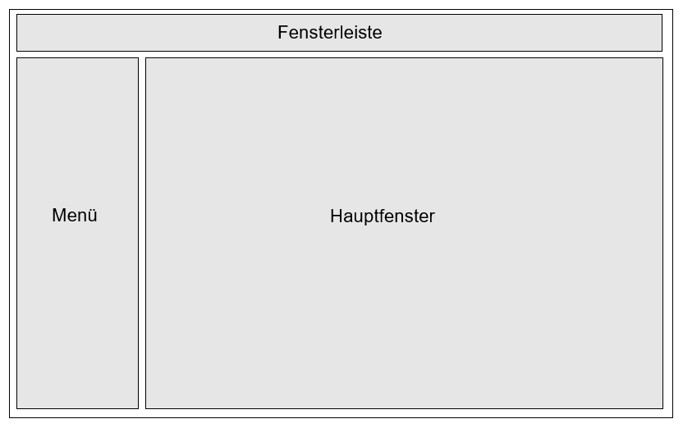

Abbildung Grundstruktur des User Interfaces

### Farbwahl [Philip Pleva]

In der Anwendung wurde die Farbwahl schlicht und einfach gehalten, was ein modernes und übersichtliches User Interface ausmacht. Die Grundfarbe wurde als dunkle Systemfarbe angenommen um somit einen klaren Kontrast zur Primär-Farbe aufzubauen.

Primär-Farbe: #FF99FF

Sekundär-Farbe: #990099

Warnsignale: #FF0000

## Implementierung [Philip Pleva]

Um eine bessere Übersicht beim Programmieren zu gewährleisten, wurde bei der Implementierung des User Interfaces der Code in mehrere Klassen bzw. Python Skripts gegliedert.

Ein zentrales Element der Anwendung ist das Hauptprogramm, aus dem die einzelnen Programmteile aufgerufen werden. Das Hauptprogramm ist auch jener Teil, der vom Anwender zu starten ist.

### Hauptprogramm [Philip Pleva]

Um das User Interface zu erstellen, muss zunächst eine Klasse namens "App" definiert werden. Diese referenziert auf die Klasse "CTk" um von dieser Funktionen und Methoden zu ererben.

In diesem Programmteil werden die Eigenschaften der Applikation, wie der Titel und die Größe des Fensters festgelegt. Die Methode "on_closing" wird verwendet, um das Benutzeroberflächen-UI sowie alle anderen Prozesse korrekt zu beenden.

class App(CTk):  
def __init__(self):  
super().__init__()   
set_appearance_mode("dark")  
self._state_before_windows_set_titlebar_color = 'zoomed'  
self.title('Inventory')  
self.protocol("WM_DELETE_WINDOW", on_closing)

Durch Definieren der „Colums“ und „Row“ und deren Verhältnisse kann die Struktur des UI eingestellt werden.

self.columnconfigure(0, weight=1, uniform='a')  
self.columnconfigure(1, weight=6, uniform='a')  
self.rowconfigure(0, weight=1, uniform='a')  
self.rowconfigure(1, weight=15, uniform='a')

Um das Fenster nun anzuzeigen, muss die Klasse App noch aufgerufen werden und die Hauptschleife definiert werden.

if __name__ == "__main__":  
root = App()  
root.mainloop()

### Menü [Philip Pleva]

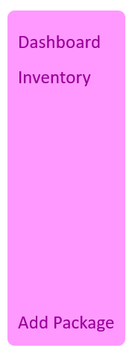

Abbildung Menüleiste User Interface

Das Menü wird in einer neuen Unterklasse (Menü), die von der Klasse CTkFrame erbt, realisiert. Dadurch wird beim Aufrufen der Klasse in der Hauptanwendung gleich ein Frame erstellt. In der Klasse wird wieder eine Struktur (Anordnung der Buttons) definiert.

class Menu(CTkFrame):

def __init__(self,master,cmd_dashboard,...):

super().__init__(master, fg_color="#FF99FF")

self.grid(row=1, column=0, sticky="nsew", padx=5,  
 pady=10)

self.columnconfigure(0, weight=1, uniform='a')  
self.rowconfigure(0, weight=1, uniform='a')  
self.rowconfigure((1,2,3,4), weight=2, uniform='a')  
self.rowconfigure(5, weight=8, uniform='a')  
self.rowconfigure((6,7), weight=2, uniform='a')

self.create_widgets(cmd_dashboard,cmd_inventory,cmd_addPackage)

In der Methode „create_widgets“ wurden die Buttons im Menü realisiert und sie erhalten einen entsprechenden Command. Dieser Befehl muss in der Hauptanwendung definiert werden, um das Wechseln der Hauptfenster zu ermöglichen.

Beispiel anhand eines Buttons:

In der Methode „create_widgets”:

button_menu_inventory = CTkButton(master=self,  
 text_color = "#990099",  
 font=("Arial",16, "bold"),  
 anchor="w",  
 text="Inventory",  
 fg_color="transparent",  
 hover_color="#FFB7FF",  
 command=cmd_inventory)

button_menu_inventory.grid(row=2, column=0, sticky="nsew", padx=5,   
 pady= 5)

Code der in der Hauptanwendung realisiert werden muss:

def show_frameInventory(self):

if self.MainFrame:

self.MainFrame.destroy()

self.MainFrame = MainFrameInventory(self)

### Hauptleiste [Philip Pleva]

Die Hauptleiste wird in der Unterklasse (TopLeiste), die von der Klasse (CTkFrame) erbt, generiert. In dem Frame wird der Titel der Anwendung in einem Label generiert.



Abbildung Titelleiste User Interface

class TopLeiste(CTkFrame):

def __init__(self, master):

super().__init__(master, fg_color="#FF99FF", height=50, width=2000)

self.grid(row=0, column=0, columnspan=2, sticky="nsew", padx=5, pady=1)

self.columnconfigure(0, weight=1, uniform='a')

self.columnconfigure(1, weight=6, uniform='a')

self.rowconfigure(0, weight=1, uniform='a')

label_text = CTkLabel(self, text="Package-System", text_color = "#990099", font=("Arial",16,"bold"))

label_text.grid(column=0, row=0, sticky="nsew", pady=5, padx=5)

### Dashboard [Philip Pleva]

Das Dashboard kann durch das Menü aufgerufen werden und befindet sich im Hauptfenster. Die Struktur des Dashboards unterteilt sich in viele verschiede Bereiche. Oben befindet sich die Überschrift, die durch einen Strich zu den einzelnen Tools getrennt ist.

Durch die einzelnen Tools wird es dem Benutzer ermöglicht, einen Überblick über die Lagerverwaltung zu haben. Zu den Tools zählen die derzeitige Auslastung der einzelnen Regale, eine simple Bedienung des Ausgabesystems für Funktionen wie Kalibrierung und einer Tabelle für die Darstellung der einzelnen Pakete mit ihrer Ausgabezeit. Zusätzlich ermöglicht der Button unten links dem Benutzer Pakete aus dem Lager schnell und einfach auszugeben.

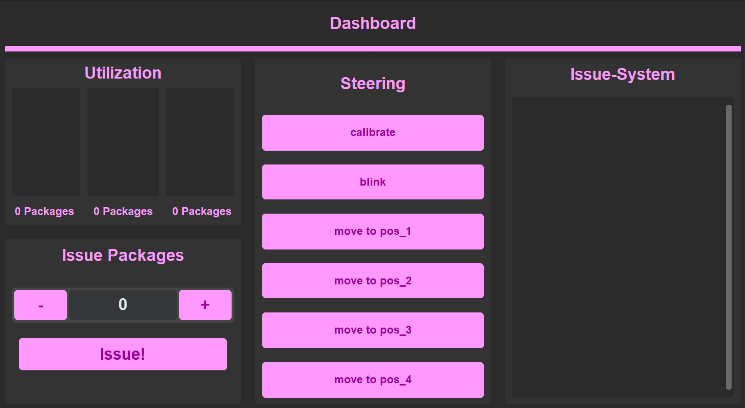

Abbildung Dashboard User Interface

Das Dashboard wird in einer Unterklasse (MainFrameDashboard), die von der Klasse (CTkFrame) erbt, generiert. In dem Frame werden die Struktur und der Aufbau des Dashboards festgelegt und Methoden für die Erstellung der einzelnen Tools, aufgerufen.

class MainFrameDashboard(CTkFrame):  
def __init__(self, master):  
super().__init__(master)  
self.grid(row=1, column=1, sticky="nsew", padx=5, pady=10)

self.columnconfigure(0, weight=1, uniform='a')  
self.columnconfigure(1, weight=1, uniform='a')  
self.columnconfigure(2, weight=1, uniform='a')  
self.rowconfigure(0, weight=8, uniform='a')  
self.rowconfigure(1, weight=1, uniform='a')  
self.rowconfigure(2, weight=32, uniform='a')  
self.rowconfigure(3, weight=32, uniform='a')

self.create_headline()  
self.kapazity()  
self.ausgabe()  
self.steuerung()

self.issue_table()

**Überschrift**

Die Überschrift und der Trennstrich wurden in der Methode „create_headline“ generiert, welche aus zwei Labels besteht.

def create_headline(self):

label_headline = CTkLabel(self,text="Dashboard",text_color ="#FF99FF",

font=("Arial",24,"bold"))

label_headline.grid(column=1, row=0, sticky="nsew", pady=5, padx=5)

label_underline = CTkLabel(self, fg_color="#FF99FF", text="", )  
label_underline.grid(column=0,row=1,columnspan=3,sticky="nsew",padx=10)

**Auslastung**

Das Tool zur Anzeige der aktuellen Auslastung (Utilization) wurde in der Methode „Kapazitiv“ generiert. Es gibt dem Benutzer einen schnellen Überblick über den aktuellen Auslastungszustand. Durch die grafische und textuelle Darstellung kann der Benutzer auf einen Blick die aktuelle Anzahl der Pakete in jedem Regal sehen. Um das Tool aufzubauen, muss zunächst das Grundgerüst erstellt werden.

Die Boxen bestehen aus einem großen Rahmen, der gleichmäßig in 3 Rahmen unterteilt ist, die zur visuellen Darstellung der Pakete im Regal dienen. Unter den Boxen wird jeweils ein Label für die Darstellung im Textformat realisiert.

def kapazity(self):

Kapazity_Box = CTkFrame(self, corner_radius=5)  
Kapazity_Box.grid(column=0, row=2, sticky="nsew", pady=10, padx=10)

Kapazity_Box.columnconfigure(0, weight=1, uniform='a')  
Kapazity_Box.columnconfigure(1, weight=1, uniform='a')  
Kapazity_Box.columnconfigure(2, weight=1, uniform='a')  
Kapazity_Box.rowconfigure(0, weight=1, uniform='a')  
Kapazity_Box.rowconfigure(1, weight=4, uniform='a')  
Kapazity_Box.rowconfigure(2, weight=1, uniform='a')

headline= CTkLabel(Kapazity_Box,text="Utilization",text_color="#FF99FF",

font=("Arial",24,"bold"))

headline.grid(column=0,row=0,columnspan=3,pady=2, padx=2,sticky="nsew")

Um die einzelnen Regale dazustellen werden 3 Frames implementiert, welche 3 weitere Frames in sich haben. Dies Unterteilung dient der Darstellung der Pakete in den einzelnen Regalen.

Beispiel anhand einer Box (Regal 1):

box1 = CTkFrame(Kapazity_Box, border_color="#FF99FF", border_width=1)  
box1.grid(column=0, row=1, pady=2, padx=(10,5), sticky="nsew")

box1.columnconfigure(0, weight=1)  
box1.rowconfigure((0,1,2),weight=1)

box1_1 = CTkFrame(box1,fg_color="transparent", corner_radius=0)  
box1_1.grid(column=0, row=2)

box1_2 = CTkFrame(box1,fg_color="transparent", corner_radius=0)  
box1_2.grid(column=0, row=1)

box1_3 = CTkFrame(box1,fg_color="transparent", corner_radius=0)  
box1_3.grid(column=0, row=0)

box1text = CTkLabel(Kapazity_Box,text="",text_color="#FF99FF",

font=("Arial",16,"bold"))

box1text.grid(column=0, row=2, pady=2, padx=2, sticky="nsew")

Da sich die Boxen ständig verändern, muss eine Funktion erstellt werden, welche aus der Datenbank immer die aktuelle Anzahl der Pakete in jedem Regal abfragt. Dabei wird die Auslastung einmal textuell und einmal graphisch dargestellt.

Beispiel anhand des Regales 1:

def update_utilization():

query = "SELECT COUNT(*) FROM aks.tfact_issue_inventory WHERE

position_x = %s"

cursor.execute(query, (1,))  
count1 = cursor.fetchone()[0]

cursor.execute(query, (2,))  
count2 = cursor.fetchone()[0]

cursor.execute(query, (3,))  
count3 = cursor.fetchone()[0]

box1text.configure(text=f"{count1} Packages")  
box2text.configure(text=f"{count2} Packages")  
box3text.configure(text=f"{count3} Packages")

if count1 == 0:  
box1_1.configure(bg_color="transparent")  
box1_2.configure(bg_color="transparent")  
box1_3.configure(bg_color="transparent")

elif count1 == 1:  
box1_1.configure(bg_color="#FF99FF")  
box1_2.configure(bg_color="transparent")  
box1_3.configure(bg_color="transparent")

elif count1 == 2:  
box1_1.configure(bg_color="#FF99FF")  
box1_2.configure(bg_color="#FF99FF")  
box1_3.configure(bg_color="transparent")

elif count1 == 3:  
box1_1.configure(bg_color="#FF99FF")  
box1_2.configure(bg_color="#FF99FF")  
box1_3.configure(bg_color="#FF99FF")

Damit sich die Methode immer nach 5 Sekunden wieder von selbst aufruft, braucht man die after()-Methode.

self.after(5000, update_utilization)

**Steuerung**

Die Steuerung (Steering) wurde in der Methode (steuerung) generiert und besteht aus mehreren Buttons in einem Frame, die das Bewegungssystem von dem User Interface aus steuern können. Die Buttons wurden in einer Klasse (Button) definiert, um das Erstellen der Buttons zu vereinfachen.

class Button:  
def __init__(self,root,name,cmd,_row,_column):  
self.root = root  
self.name = name  
self.cmd = cmd  
self.button = CTkButton(master=self.root,text = self.name,

command=self.send_text,

fg_color="#FF99FF",

text_color = "#990099",

hover_color="#FFB7FF",

font=("Arial",16,"bold"))

self.button.grid(row=_row,column=_column,padx=10,pady=10, sticky="nsew")

Jeder Button schickt durch die Methode send_text() seinen Button-Namen über die Serielle Schnittstelle. Der Arduino empfängt diesen Befehl und kann damit das Bewegungssystem ansteuern.

def send_text(self):  
print('sent')  
message = self.name  
print("message send:"+message)  
message_bytes = message.encode('ascii')  
ser.write(message_bytes)  
while True:  
text_mod = ser.readline()  
text = text_mod.decode().strip()  
print("message received:",text);  
if text == 'cmd_end':   
break

Die einzelnen Buttons, für die manuelle Steuerung, müssen noch erstellt werden. Dabei werden sie der Klasse Button zugeordnet und so definiert.

button_calibrate= Button(Steuerung_Box,'calibrate','calibration 50',1,0)  
button_blink = Button(Steuerung_Box,'blink','blink 0',2,0)  
button_pos1 = Button(Steuerung_Box,'move to pos_1', "pos_1 0",3,0)  
button_pos2 = Button(Steuerung_Box,'move to pos_2', "pos_2 0",4,0)  
button_pos3 = Button(Steuerung_Box,'move to pos_3', "pos_3 0",5,0)  
button_pos4 = Button(Steuerung_Box,'move to pos_4', "pos_4 0",6,0)

**Issue System**

Das Issue System befindet sich im Dashboard auf der rechten Seite, und soll alle Pakete, die sich derzeit im Ausgabesystem befinden anzeigen. Dabei werden die Pakete mit deren ID und der Ablaufzeit (ein Timer, im Format [Tage, Stunden:Minuten:Sekunden]) in Form einer Tabelle angezeigt.

Es wird zuerst ein eigenes Frame erstellt und die Struktur definiert. Danach wird die Überschrift und ein ScrollableFrame erstellt, sodass man mehrere Pakete in dem Fenster anzeigen kann.

issue_table_frame = CTkFrame(self, corner_radius=5 )

issue_table_frame.grid(column=2, row=2, rowspan=2, sticky="nsew",

pady=10, padx=10)

issue_table_frame.columnconfigure(0, weight=1, uniform='a')  
issue_table_frame.rowconfigure(0, weight=1, uniform='a')  
issue_table_frame.rowconfigure(1, weight=10, uniform='a')

headline = CTkLabel(issue_table_frame, text="Issue-System",

text_color="#FF99FF", font=("Arial",24, "bold"))

headline.grid(column=0, row=0, columnspan=2, sticky="nsew")

table = CTkScrollableFrame(issue_table_frame, corner_radius=5)  
table.grid(column=0,row=1, pady=10, padx=10, sticky="nsew")  
table.columnconfigure(0,weight=1)

Um die Tabelle mit allen Paketen, die sich derzeit in Datenbank in der Tabelle „aks.tfact_issue_inventory“ befinden, zu füllen wurde eine Klasse (TimerEntry) erstellt. In der Klasse befindet sich ein Konstruktor (container), welcher dazu dient, dass alle Pakete in einer eigenen Zeile dargestellt werden. Dieser Konstruktor beinhaltet zwei Labels, eins für die Anzeige der ID und eins für die Darstellung eines Timers. Der Timer gibt die Zeit bis zu dem Ausgabezeitpunkt an und besteht aus der Form [Tage, Stunden:Minuten:Sekunden].

class TimerEntry:  
def __init__(self, end_time, ID):  
self.container = CTkFrame(master=table, corner_radius=5, border_width=1)  
self.container.grid(row=0, column=0, sticky='nswe', pady=(5,0), padx=5)  
self.ID = ID  
self.end_time = end_time  
self.current_time = end_time - datetime.now()  
self.container.columnconfigure((0,1), weight=1)  
self.container.rowconfigure(0, weight=1)  
self.label1 = CTkLabel(self.container,font=('Arial', 20))  
self.label1.grid(column=0, row=0,padx=5, pady=5, sticky="nsew")  
self.label2 = CTkLabel(self.container, font=('Arial', 20))  
self.label2.grid(row=0, column=1, padx=5, pady=5, sticky="nsew")  
self.update()

Mit der Funktion update() wird die Zeit bis zum Ausgabezeitpunkt immer wieder aktualisiert und der Timer somit immer kleiner. Die Funktion wird durch die after()-Methode jede Sekunde von selbst aufgerufen. Um den Timer bis zum Ausgabedatum anzuzeigen, wurde die Endzeit minus der derzeitigen Zeit gerechnet, und in Sekunden umgewandelt. Mit der Methode timedelta() wurde der Timer in das richtige Format angepasst. Sobald sich die Zeit des Timers auf unter 0 Sekunden ändert, wird das Label Rot angezeigt, damit der Nutzer direkt ein Warnsignal überliefert bekommt.

def update(self):

self.current_time = self.end_time - datetime.now()

sec = self.current_time.total_seconds()

self.label2.configure(text= timedelta(seconds = int(seconds)))

self.label1.configure(text=self.ID)

if sec < 0:

self.label2.configure(bg_color='red')

self.container.after(1000, self.update)

Um die Tabelle in der Benutzeroberfläche darzustellen, wurden aus der Tabelle (aks.tfact_issue_inventory) mit den Funktionen (get_ID_from_db(), get_endtimes_from_db()) die IDs und die Endzeiten aus der Datenbank geholt.

def get_endtimes_from_db():

query = "SELECT issue_datetime FROM aks.tfact_issue_inventory"

cursor.execute(query)

results = cursor.fetchall()

conn.commit()

return [result[0] for result in results] if results else []

def get_Id_from_db():

query = "SELECT ID FROM aks.tfact_issue_inventory"

cursor.execute(query)

results = cursor.fetchall()

conn.commit()

return [result[0] for result in results] if results else []

Mit der Funktion „add_timer_from_db()“ wird der Konstruktor gefüllt und in der Benutzeroberfläche erstellt. Um die Tabelle aktuell zu halten, ruft sich die Funktion alle 5 Sekunden selbst auf und aktualisiert die Tabelle.

def add_timer_from_db():  
end_times = get_endtimes_from_db()  
Ids = get_Id_from_db()

for i, (end_time, ID) in enumerate(zip(end_times, Ids), start=1):  
TimerEntry(end_time, ID).container.grid(row=i, column=0, sticky='nswe')

self.after(5000, add_timer_from_db)

**Issue Packages**

Mit dem Tool unten links im Dashboard (siehe Abbildung 24 Dashboard User Interface), können die Pakete aus dem Ausgabesystem ausgegeben werden. Dabei kann man die gewünschte Anzahl der Pakete, die ausgegeben werden sollen, in der Spinbox angegeben und durch den Button schlussendlich ausgegeben werden.

Spinbox = FloatSpinbox(Ausgabe_Box)

Spinbox.grid(column=0, row= 1, sticky="ew")

Button = CTkButton(Ausgabe_Box,

text= "Issue!",

font=("Arial",24,"bold"),

fg_color = "#FF99FF",

text_color = "#990099",

hover_color="#FFB7FF",

command= package_issue)

Button.grid(column=0, row=2, pady=(0,50), padx=20, sticky = "nsew")

Dem Button wurde die Funktion package_issue() zugeordnet welche die Ausgabe ermöglicht. Das System dahinter schaut, dass die Pakete mit den kürzesten Endzeiten als Erster ausgegeben werden, welche üblicherweise unten in dem Regal liegen.

Die Funktion package_issue() beginnt mit der Abfrage der Gesamtanzahl der Lagerbestände aus der Datenbanktabelle tfact_issue_inventory. Anschließend wird eine For-Schleife gestartet, die die gewünschte Anzahl der auszugebenden Pakete basierend auf den Lagerbestand aller Pakete begrenzt. Innerhalb dieser Schleife wird das Paket mit dem frühesten Ausgabezeitpunkt und einer position_y von 1 ausgewählt. Die Position des ausgewählten Pakets (position_x) wird dann verwendet, um einen Befehl an den Arduino zu schicken (Issue [position_x]). Nach dem Senden der Nachricht wartet die Funktion auf eine Antwort vom Arduino. Sobald die Antwort "Issue Complete" empfangen wird, kann das entsprechende Paket aus der Datenbank entfernt werden, und die position_y aller anderen Pakete mit derselben position_x um eins verringert werden, um den Lagerbestand zu aktualisieren.

def package_issue():

query = "SELECT COUNT(*) FROM aks.tfact_issue_inventory"

cursor.execute(query)

result = cursor.fetchall()

for row in result:

counter = row[0]

for i in range(min(int(Spinbox.get()), counter)):

query = "SELECT position_x FROM aks.tfact_issue_inventory WHERE

position_y = 1 AND issue_datetime = (SELECT MIN(issue_datetime)

FROM aks.tfact_issue_inventory)"

cursor.execute(query)

result = cursor.fetchall()

if result and result[0][0] is not None:

x = result[0][0]

message = "Issue "+str(x)

message_bytes = message.encode('ascii')

ser.write(message_bytes)

while True:

text_mod = ser.readline()

text = text_mod.decode().strip()

print("message received:",text);

if text == 'Issue Complete':

query = "DELETE FROM aks.tfact_issue_inventory WHERE position_x = %s AND

position_y = 1" %x

cursor.execute(query)

conn.commit()

query = "UPDATE aks.tfact_issue_inventory SET position_y =

position_y – 1 WHERE position_x = %s" %x

cursor.execute(query)

conn.commit()

**Flussdiagramm von der Funktion package_issue():**

Abbildung Flussdiagramm für die Funktion issue_packages()

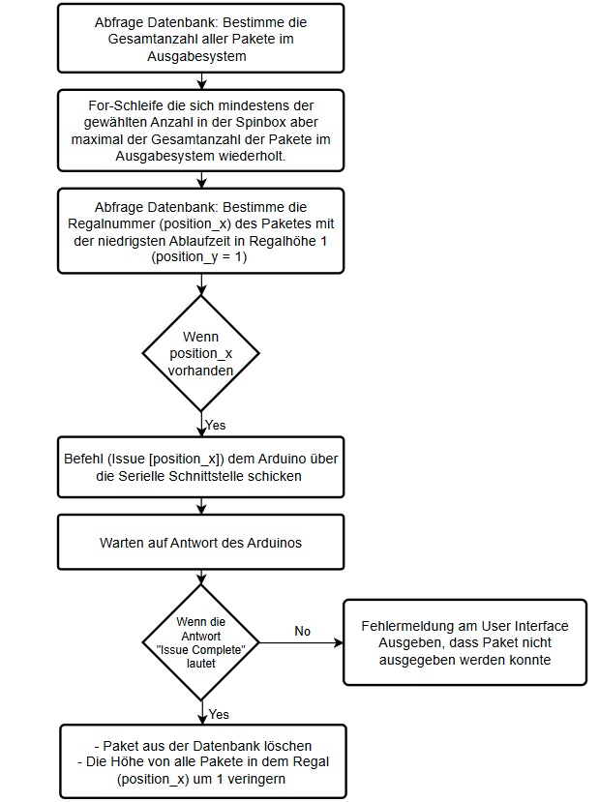

### Inventory [Philip Pleva]

Das Inventory kann durch das Menü aufgerufen werden und befindet sich im Hauptfenster. Die Struktur des Inventory unterteilt sich in 3 Bereiche. Oben befindet sich die Überschrift, die durch einen Strich zu zwei Tabellen getrennt ist.

In der linken Tabelle (Package Storage) werden die Pakete angezeigt, die sich noch im Vorlager befinden. Von jedem Paket werden die ID, die Ausgabezeit und zwei Buttons generiert. Mit dem Button QR-Code hat man die Möglichkeit einen QR-Code des gewünschten Paketes zu generieren. Mit dem Button Info kann man sich die Eigenschaften (ID, Enddatum und -uhrzeit, Inhalt) des Paketes anzeigen lassen.

In der rechten Tabelle (Issue System) werden die Pakete angezeigt, die sich gerade im Ausgabesystem befinden. Zu jedem Paket wird die ID, die Ausgabezeit und ein Button generiert. Mit dem Button Info können die Eigenschaften (ID, Enddatum, Inhalt, Regal und Höhe) wieder angezeigt werden.

Abbildung Inventory User Interface

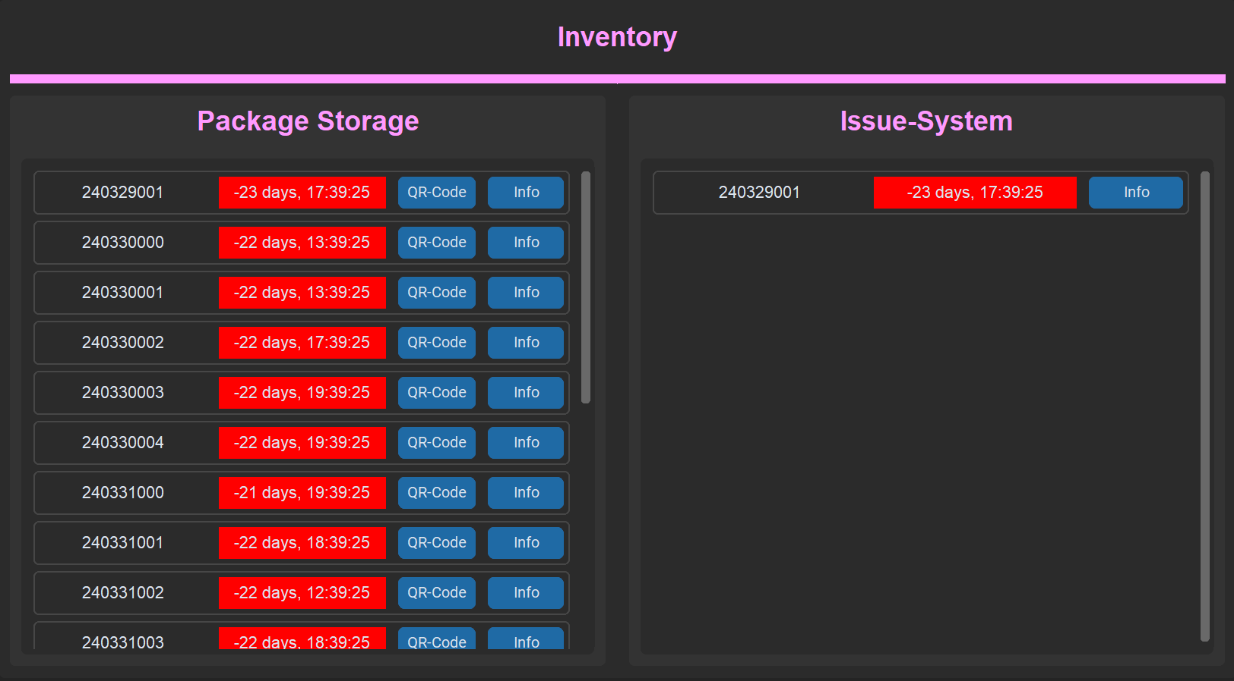

**Package Storage**

Um die Tabelle mit allen Paketen, die sich derzeit in Datenbank in der Tabelle „aks.tdim_inventory“ befinden, zu füllen wurde eine Klasse (TimerEntry) erstellt. In der Klasse befindet sich ein Konstruktor (container), welcher dazu dient, dass alle Pakete in einer eigenen Zeile dargestellt werden. Dieser Konstruktor beinhaltet zwei Labels, eins für die Anzeige der ID und eins für die Darstellung eines Timers. Der Timer gibt die Zeit bis zu dem Ausgabezeitpunkt an und besteht aus der Form [Tage, Stunden:Minuten:Sekunden]. Zusätzlich enthält der Konstruktor zwei Buttons (qr_button und info_button), mit denen ein QR-Code generiert werden kann und die Informationen (wie Package ID, Datetime for Issue und der Inhalt) jedes Paketes angezeigt werden kann.

class TimerEntry:  
def __init__(self, end_time, ID):  
self.container = CTkFrame(master=table, corner_radius=5, border_width=1)  
self.container.grid(row=0, column=0, sticky='nswe', pady=(5,0), padx=5)  
self.ID = ID  
self.end_time = end_time  
self.current_time = end_time - datetime.now()  
self.container.columnconfigure((0,1), weight=2, uniform='a')  
self.container.columnconfigure((2,3), weight=1, uniform='a')  
self.container.rowconfigure(0, weight=1, uniform='a')  
self.label1 = CTkLabel(self.container,font=('Arial', 20))  
self.label1.grid(column=0, row=0,padx=5, pady=5, sticky="nsew")  
self.label2 = CTkLabel(self.container, font=('Arial', 20))  
self.label2.grid(row=0, column=1, padx=5, pady=5, sticky="nsew")  
self.qr_button = CTkButton(self.container, text="QR-Code",

command=self.generate_qr)

self.qr_button.grid(row=0, column=2, padx=5, pady=5)  
self.info_button = CTkButton(self.container, text="Info",

command=self.info)

self.info_button.grid(row=0, column=3, padx=5, pady=5)  
self.update()

Mit der Funktion update() wird die Zeit bis zum Ausgabezeitpunkt immer wieder aktualisiert und der Timer somit immer kleiner. Die Funktion wird durch die after()-Methode jede Sekunde von selbst aufgerufen. Um den Timer bis zum Ausgabedatum anzuzeigen, wurde die Endzeit minus der derzeitigen Zeit gerechnet, und in Sekunden umgewandelt. Mit der Methode timedelta() wurde der Timer in das richtige Format angepasst. Sobald sich die Zeit des Timers auf unter 0 Sekunden ändert, wird das Label Rot angezeigt, damit der Nutzer direkt ein Warnsignal überliefert bekommt.

def update(self):

self.current_time = self.end_time - datetime.now()

sec = self.current_time.total_seconds()

self.label2.configure(text= timedelta(seconds = int(seconds)))

self.label1.configure(text=self.ID)

if sec < 0:

self.label2.configure(bg_color='red')

self.container.after(1000, self.update)

Um den QR-Codes eines Paketes zu generieren, muss der Button (qr_button) gedrückt werden. Dieser löst die Funktion generate_qr() aus, in der mithilfe der Bibliothek „qrcode“ aus einfachen Texten und Zahlen einen QR-Code erstellt werden kann.

def generate_qr(self):  
label_text = self.label1.cget("text")

qr = qrcode.QRCode(version=1, box_size=10, border=5)  
qr.add_data(label_text)  
qr.make(fit=True)  
qr_image = qr.make_image(fill='black', back_color='white')

qr_image.show()

Der QR-Code besteht aus der ID eines Paketes. Dieser QR-Code wird nach dem Generieren ausgedruckt und an dem richtigen Paket befestigt, um im späteren Verlauf das Paket durch Scannen des QR-Codes zur Ausgabe zu verlagern.



Abbildung Beispiel eines QR-Codes

In Abbildung 27 Beispiel eines QR-Codes wird der Generierte QR-Code des Paketes mit der ID 240404001 dargestellt.

Um die Information eines Paketes angezeigt zu bekommen, muss der Button (info_button) gedrückt werden. Dieser Button löst die Funktion info() aus, welche eine einfache Infobox erstellt. Diese Infobox ist gefüllt mit den Eigenschaften, die in der Datenbank gespeichert sind, und müssen daher zuerst abgefragt werden.

def info(self):  
label_text = self.label1.cget("text")

query = "SELECT issue_datetime, content_1, content_2 FROM

aks.tdim_inventory WHERE ID = %s" %label_text

cursor.execute(query)  
results = cursor.fetchall()

for row in results:  
issue_datetime = row [0]  
content1 = row[1]  
content2 = row[2]

message = (  
f"Package ID: {label_text}\n"   
f"Datetime for Issue: {issue_datetime}\n"  
f"1. Content: {content1}\n"  
f"2. Content: {content2}")

messagebox.showinfo(title="INFO", message=message)

Die Infobox besteht aus den Eigenschaften der einzelnen Pakete (wie Package ID, Datetime for Issue und deren Inhalt). Sie dient zur besseren Verwaltung der einzelnen Pakete.

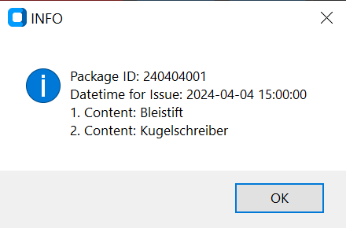

Abbildung Beispiel einer Information Box

In Abbildung 28 Beispiel einer Information Box werden die Information des Paketes mit der Paket ID 240404001 dargestellt.

Um die Tabelle in der Benutzeroberfläche darzustellen, wurden aus der Tabelle (aks.tdim_inventory) mit den Funktionen (get_ID_from_db(), get_endtimes_from_db()) die IDs und die Endzeiten aus der Datenbank geholt.

def get_endtimes_from_db():

query = "SELECT issue_datetime FROM aks.tdim_inventory"

cursor.execute(query)

results = cursor.fetchall()

conn.commit()

return [result[0] for result in results] if results else []

def get_Id_from_db():

query = "SELECT ID FROM aks.tdim_inventory"

cursor.execute(query)

results = cursor.fetchall()

conn.commit()

return [result[0] for result in results] if results else []

Mit der Funktion „add_timer_from_db()“ wird der Konstruktor gefüllt und in der Benutzeroberfläche erstellt. Um die Tabelle aktuell zu halten, ruft sich die Funktion alle 5 Sekunden selbst auf und aktualisiert die Tabelle.

def add_timer_from_db():  
end_times = get_endtimes_from_db()  
Ids = get_Id_from_db()

for i, (end_time, ID) in enumerate(zip(end_times, Ids), start=1):  
TimerEntry(end_time, ID).container.grid(row=i, column=0, sticky='nswe')

self.after(5000, add_timer_from_db)

**Issue-System**

Die zweite Tabelle wurde wie die erste Tabelle (Package Storage) aufgebaut, nur das die Pakete aus der Datenbank „aks.tfact_issue_inventory“ abgefragt werden. Zusätzlich gibt es auch keine Funktion zum Generieren eines QR-Codes, da sich die Pakete schon in der Ausgabe befinden und somit nicht mehr benötigt wird.

### Add Packages [Philip Pleva]

Das Fenster „Add Package“ kann durch das Menü aufgerufen werden und befindet sich im Hauptfenster. Die Struktur des Fensters unterteilt sich in 3 Bereiche. Oben befindet sich die Überschrift, die durch einen Strich zu zwei weiteren Tools getrennt ist.

Auf der linken Seite befindet sich ein Tool, mit dem neue Pakete erstellt werden können. Es können zwei Inhalte sowie das Datum und die Uhrzeit der geplanten Ausgabe eingegeben werden. Um das Ausgabedatum zu erstellen, muss der Button „Select Datetime“ gedrückt werden, der ein Fenster mit einem Kalender und drei weiteren Eingabefeldern öffnet. Mit Hilfe des Kalenders kann das Datum festgelegt werden. Mit den 3 Eingabefeldern kann die genaue Uhrzeit festgelegt werden.

Auf der linken Seite befindet sich eine Tabelle (Package Storage). In dieser werden die Pakete angezeigt, die sich noch im Vorlager befinden. Zu jedem Paket werden die ID, die Ausgabezeit und zwei Buttons generiert. Mit dem Button QR-Code hat man die Möglichkeit einen QR-Code des gewünschten Paketes zu generieren. Mit dem Button Info kann man sich die Eigenschaften (ID, Enddatum und -uhrzeit, Inhalt) des Paketes anzeigen lassen.

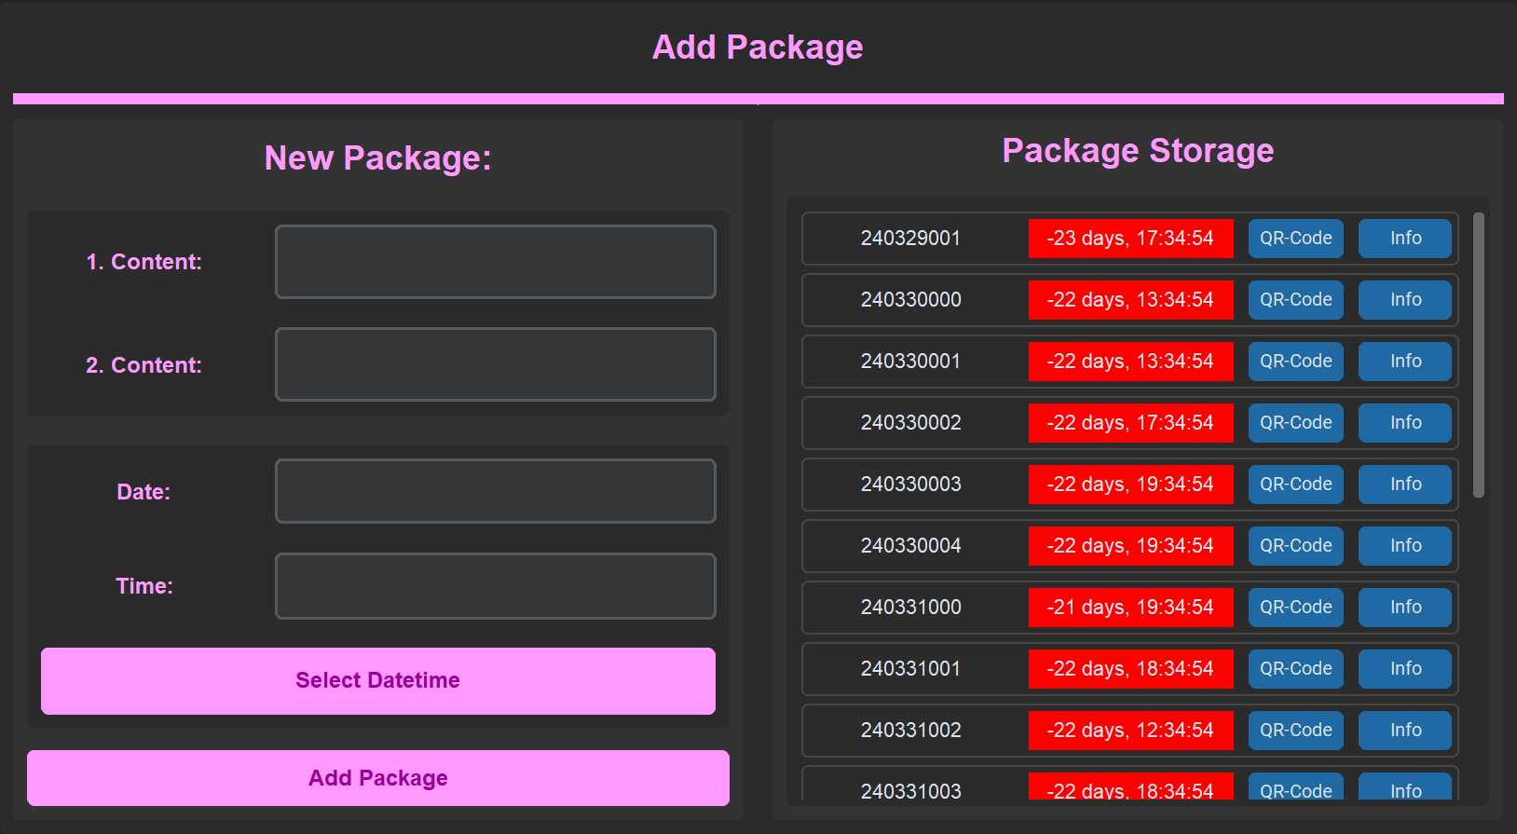

Abbildung Add Package User Interface

**New Package**

Das Tool „New Package“ ermöglicht es den Benutzern neue Pakete zu erstellen. Sie müssen dabei den Inhalt des Paketes angeben und den Zeitpunkt der Ausgabe.

In dem Frame werden 2 weitere Frames (inhalt_frame und datetime_frame) aufgebaut, um eine schönere Struktur zu schaffen werden. In dem Frame (inhalt_frame) befinden sich zwei Labels (inhalt1 und inhalt2), die jeweils eine Entrybox daneben besitzen.

inhalt1_label = CTkLabel(inhalt_frame, text="1. Content:")  
inhalt1_label.grid(column=0, row=0, sticky="nsew")

inhalt1_entry = CTkEntry(inhalt_frame)  
inhalt1_entry.grid(column=1, row=0, sticky="nsew", pady=10, padx=10)

inhalt2_label = CTkLabel(inhalt_frame, text="2. Content:")  
inhalt2_label.grid(column=0, row=1, sticky="nsew")

inhalt2_entry = CTkEntry(inhalt_frame) inhalt2_entry.grid(column=1, row=1, sticky="nsew", pady=10, padx=10)

In dem Frame (datetime_frame) befinden sich zwei Labels (inhalt1 und inhalt2), die jeweils eine Entrybox daneben besitzen und ein Button, mit dem man ein neues Fenster öffnen kann.

Datum = CTkLabel(datetime_frame, text="Date:")  
Datum.grid(column=0, row=0, sticky="nsew", pady=10, padx=10)

DatumEntry = CTkEntry(datetime_frame)  
DatumEntry.grid(column=1, row=0, sticky="nsew", pady=10, padx=10)

Uhrzeit = CTkLabel(datetime_frame, text="Time:")  
Uhrzeit.grid(column=0, row=1, sticky="nsew", pady=10, padx=10)

UhrzeitEntry = CTkEntry(datetime_frame)  
UhrzeitEntry.grid(column=1, row=1, sticky="nsew", pady=10, padx=10)

SelectDate = CTkButton(datetime_frame,

text="Select Datetime",

command= create_window)

SelectDate.grid(column=0,row=2,columnspan=2,sticky="nsew",pady=10,

padx=10)

Dem Button (SelectDate) ist die Funktion create_window() zugeordnet, welche ein neues Fenster, mit einer Kalender Auswahl und 3 Entryboxen, zur Zeitauswahl öffnet (siehe Abbildung 30 Datum und Uhrzeit Fenster).

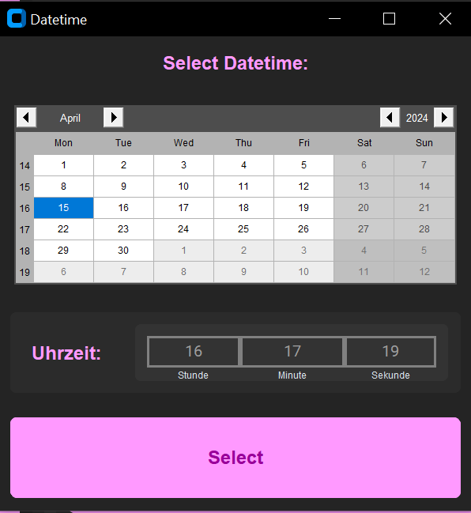

Abbildung Datum und Uhrzeit Fenster

Um in dem Kalender immer das aktuelle Datum anzuzeigen, muss mithilfe der Bibliothek „date“ das aktuelle Jahr, Monat und Tag abgefragt werden. Diese werden dann im Kalender eingetragen.

def create_window():

datetime_choose = CTk()  
datetime_choose.title("Datetime")  
datetime_choose.geometry("400x400")

current_year = current_date.strftime("%Y")  
current_month = current_date.strftime("%m")  
current_day = current_date.strftime("%d")

cal = Calendar(datetime_choose, selectmode = 'day',

date_pattern ="yyyy-mm-dd",

year = int(current_year), month = int(current_month),

day = int(current_day))

cal.grid(column=0,row=1,columnspan=2,pady=20,padx=20,sticky="nsew")

Für die Uhrzeit wird ein eigenes Frame erstellt in der sich drei Entryboxen befinden. Diese sind auch mit Platzhalter befüllt, um die aktuelle Uhrzeit anzuzeigen.

current_hour = current_time.strftime("%H")  
current_min = current_time.strftime("%M")   
current_sec = current_time.strftime("%S")

Entry_hour = CTkEntry(Entry_Frame, placeholder_text=current_hour)  
Entry_hour.grid(column=0, row=0,sticky="nsew", pady=(10,2), padx=(10,0))

Entry_min = CTkEntry(Entry_Frame, placeholder_text=current_min)  
Entry_min.grid(column=1, row=0, sticky="nsew", pady=(10,2), padx=0)

Entry_sec = CTkEntry(Entry_Frame, placeholder_text=current_sec)  
Entry_sec.grid(column=2, row=0, sticky="nsew", pady=(10,2), padx=(0,10))

Mit dem Button (Select) wird die Funktion get_entry() aufgerufen. Diese nimmt alle Einträge (Datumauswahl im Kalender und Uhrzeitauswahl in den Entryboxen) und fügt sie in der Hauptanwendung in die jeweiligen Felder ein. Zusätzlich wird nach dem Betätigen der Box das Fenster wieder geschlossen.

def get_entry():

date_cal = cal.get_date()  
str_date = str(date_cal)

hour = Entry_hour.get()  
minutes = Entry_min.get()  
seconds = Entry_sec.get()  
time = str(hour + ":" + minutes + ":" + seconds)

DatumEntry.delete(0, END)  
UhrzeitEntry.delete(0, END)  
DatumEntry.insert(0, str_date)  
UhrzeitEntry.insert(0 ,time)

datetime_choose.destroy()

Nachdem alle Entryboxen in dem Tool „New Package“ befüllt sind kann man den Button (Add Package) drücken. Dieser löst die Funktion package_add() aus, welche dafür sorgt das das Paket erstellt und dann in der Datenbank gespeichert wird. Bevor jedoch das Paket in der Datenbank eingetragen werden kann, muss eine Paket ID erstellt werden. Die ID besteht aus dem Ausgabedatum und beinhaltet 9 Ziffern (letzten 2 Ziffern des Jahres, 2 Ziffern des Monats, 2 Ziffern des Tages und 3 weitere Ziffern). Die 3 Weiteren Ziffern sorgen dafür das sich Pakte mit demselben Ausgabedatum immer unterscheiden und wird somit immer geändert.

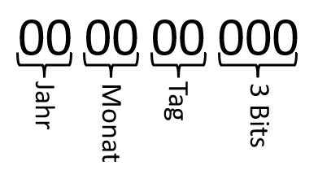

Abbildung Zusammensetzung der Paket ID

def package_add():  
Time = UhrzeitEntry.get()  
Date = DatumEntry.get()  
Datetime_str = Date + " " + Time

datetime_object = datetime.strptime(Datetime_str, '%Y-%m-%d %H:%M:%S')

inhalt1 = str(inhalt1_entry.get())  
inhalt2 = str(inhalt2_entry.get())  
base_ID = int(datetime_object.strftime('%y%m%d')) * 1000

cursor.execute("SELECT MAX(ID) FROM aks.tdim_inventory WHERE ID >= %s

AND ID < %s", (base_ID, base_ID + 1000))

last_id = cursor.fetchone()[0]

if last_id is None:  
ID = base_ID  
else:  
ID = last_id + 1

query = '''INSERT INTO aks.tdim_inventory(ID, issue_datetime, content_1,

content_2) VALUES(%s, %s, %s, %s)'''

cursor.execute(query, (ID, datetime_object, inhalt1, inhalt2))  
conn.commit()

messagebox.showinfo("", "Package has been added!")))

**Package Storage**

Auf der rechten Seite des Fensters „Add Packages“ befindet sich eine Tabelle für den Lagerbestand aller Pakete. Dieser wurde von dem „Inventory“ (siehe 10.4.5 Inventory [Philip Pleva]) übernommen, und dient zur Übersicht des Lagerbestands in dem Fenster.

### Pakete ins Kommissionierungssystem verlagern [Philip Pleva]

Um die Pakete vom Lager in die Endausgabe zu bringen, wird ein QR-Code auf dem Paket gescannt und an das Hauptprogramm gesendet. Dieses Hauptprogramm befindet sich in einer Endlosschleife durch die Benutzerschnittstelle, was den Empfang der Daten erschwert. Durch die Implementierung von Multithreading können mehrere Schleifen gleichzeitig ausgeführt werden, so dass die gesendeten Daten jederzeit vom Arduino abgefragt werden können. Im Hauptprogramm wird die Methode serial_listener() als Multithreading-Prozess definiert und gestartet.

serial_thread = threading.Thread(target=serial_listener)  
serial_thread.daemon = True   
serial_thread.start()

Durch die Methode serial_listener() wird die Serielle Schnittstelle andauernd abgehört und sobald sie Daten empfängt, müssen diese zunächst mithilfe der Methode decode() decodiert werden. Sobald eine Information (QR-Code eines Paketes) empfangen wurde, wird eine weiter Methode (add_package_to_issue) aufgerufen.

def serial_listener():  
while True:  
if ser.in_waiting > 0:  
data = ser.readline().decode().strip()  
if data:  
add_package_to_issue(data)

**Richtige Anordnung des Ausgabesystems**

Die richtige Anordnung der Pakete wird durch das Ausgabedatum bestimmt, d.h. die Pakete mit einem früheren Ausgabedatum werden im Regal unter den Paketen mit einem späteren Ausgabedatum platziert. Dabei ist zu beachten, dass die Priorität der Regale bei 1 beginnt, d.h. zuerst wird Regal 1 gefüllt, sofern dies mit dem Ausgabedatum möglich ist, dann Regal 2 und dann Regal 3.(siehe Abbildung 32 Anordnung der Pakete im Kommissionierungssystems)

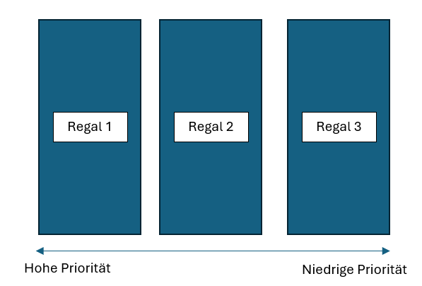

Abbildung Anordnung der Pakete im Kommissionierungssystems

**Funktionsweise**

Die Funktion add_package_to_issue() ist dafür konzipiert, Pakete aus dem Vorlager in das Ausgabesystem zu verlagern, abhängig von seinem Ausgabezeitpunkt und der Verfügbarkeit von Plätzen im Regal.

Zuerst wird das Ausgabedatum (issue_datetime) des Pakets aus der Tabelle tdim_inventory basierend auf der übergebenen ID abgefragt. Dann wird die maximale Höhe (position_y) im Regal 1 (position_x = 1) ermittelt. Falls bereits Regalplätze belegt sind, wird überprüft, ob das Paket im aktuellen Regal (position_x) platziert werden kann, indem der Ausgabezeitpunkt des neuen Pakets mit der bereits vorhandenen verglichen wird. Wenn die Bedingungen erfüllt sind, wird das Paket in die nächste verfügbare Höhe (position_y) im Regal 1 (position_x = 1) eingefügt und die Datenbank aktualisiert. Zusätzlich wird eine Message im User Interface angezeigt das das Paket in Regal 1 (position_x = 1) platziert werden muss. Falls keine Plätze verfügbar sind, wird in ähnlicher Weise für Regal 2 (position_x = 2) und dann für Regal 3 (position_x = 3) überprüft, ob das Paket platziert werden kann. Wenn alle Plätze belegt sind, wird eine entsprechende Warnmeldung angezeigt. Wenn es überhaupt keine belegten Regalplätze gibt, wird das Paket in position_x = 1 und position_y = 1 platziert.

def add_package_to_issue(ID):

query ="SELECT issue_datetime FROM aks.tdim_inventory WHERE ID = %s" %ID  
cursor.execute(query)  
issue_datetime = cursor.fetchall()[0][0]

query_y = "SELECT MAX(position_y) FROM aks.tfact_issue_inventory WHERE

position_x = 1"

cursor.execute(query_y)  
result = cursor.fetchall()

if result and result[0][0] is not None:  
max_y = int(result[0][0])

query = '''SELECT issue_datetime FROM aks.tfact_issue_inventory WHERE

position_x = 1 AND position_y = %s''' %max_y

cursor.execute(query)  
result = cursor.fetchall()

for row in result:  
issue_datetime_old = row[0]  
print(issue_datetime_old)  
issue_datetime_old_seconds=(issue_datetime_old-

datetime.now()).total_seconds()

issue_datetime_new_seconds = (issue_datetime -

datetime.now()).total_seconds()

if issue_datetime_new_seconds >= issue_datetime_old_seconds and max_y<3:

max_y = max_y + 1

query_insert = '''INSERT INTO aks.tfact_issue_inventory(ID,issue_datetime,

position_x, position_y)VALUES(%s, %s, 1, %s)'''

cursor.execute(query_insert, (ID, issue_datetime, max_y))  
conn.commit()  
print("Package has been added!")

else:

[Wiederholen des Prozesses für Regal 2 und danach für Regal 3]

**Flussdiagramm** **des Codes:**

Abbildung Flussdiagramm der Funktion add_package_to_issue()

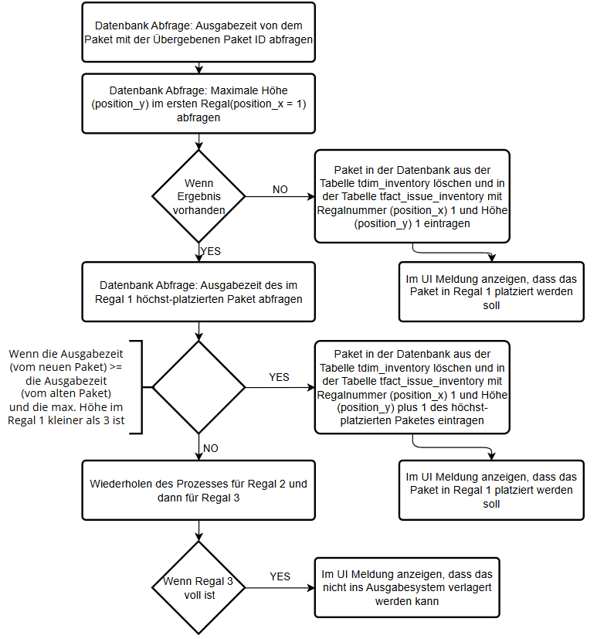

# Kommunikationsschnittstelle [Philip Pleva, Lukas Gregor]

In der Diplomarbeit soll eine Kommunikation zwischen dem Arduino und dem Python Skript aufgebaut werden, um Daten und Informationen zu empfangen und zu senden. Es soll möglich sein, Pakete aus dem Vorlager im Kommissionierungssystems zu verlagern, indem die entsprechenden Paket-IDs, die vom QR-Code-Scanner gescannt und über eine serielle Schnittstelle gesendet werden, empfangen werden, um sie in der Datenbank in der richtigen Tabelle zu speichern. Zusätzlich muss es möglich sein, über eine serielle Schnittstelle Informationen und Befehle wie „Fahre zu Position 1“ zu senden, um dann die Pakete auszugeben.

## Grundlage Serielle Schnittstelle [Lukas Gregor, Philip Pleva]

Eine serielle Schnittstelle ermöglicht die Datenübertragung zwischen zwei Endgeräten, Systemen oder über ein serielles Bussystem mit mehr als zwei Teilnehmern. Die Übertragung erfolgt bitweise nacheinander, d.h. über eine Leitung oder ein Leitungspaar. Die Informationen müssen zunächst in einen seriellen Datenstrom umgewandelt und beim Empfang wieder „decodiert“ werden. (Meilhaus Electronic, 2024)

Man unterscheidet zwischen verschiedenen Übertragungsverfahren (Simplex, Halbduplex, Vollduplex). Simplex steht für die Übertragung in eine Richtung. Bei Halbduplex können Daten abwechselnd, aber nicht gleichzeitig in beide Richtungen übertragen werden. Vollduplex ermöglicht die gleichzeitige Übertragung von Daten in beide Richtungen. (Meilhaus Electronic, 2024)

Für die Datenübertragung wird eine Geschwindigkeit definiert, die je nach Anwendung unterschiedlich ist. Die Bitrate ist die Datenübertragungsrate in Bits pro Sekunde (bit/s oder bps). Baudrate ist die Datenübertragungsrate in Symbolen pro Sekunde (Baud oder Bd). Dabei kann ein Symbol unterschiedlich viele Bits bei der Datenübertragung belegen. (Meilhaus Electronic, 2024)

In der Vergangenheit waren RS232, RS422 und RS485 die gebräuchlichsten seriellen Schnittstellen. Diese wurden jedoch im Laufe der Zeit durch USB und Ethernet ersetzt und werden kaum noch verwendet. (Meilhaus Electronic, 2024)

In der Diplomarbeit wird eine USB-Schnittstelle (Universal Serial Bus) implementiert, da sie bereits im Arduino zu Verfügung gestellt ist und heutzutage als übliche Schnittstelle anerkannt ist.

## Implementierung Schnittstelle [Lukas Gregor, Philip Pleva]

### Serielle Schnittstelle Arduino [Lukas Gregor]

Zur seriellen Kommunikation wird eine USB-Schnittstelle (**Universal Serial Bus**) verwendet und basiert auf der Arduino Serial Bibliothek. Die Bibliothek enthält die wichtigsten seriellen Kommunikationsmethoden und vereinfacht das Senden und Empfangen von Nachrichten.

Das Arduino Programm empfängt Nachrichten, während es sich nicht in anderen Routinen befindet. Es überwacht den seriellen Eingang und wartet auf Anweisungen. Sobald eine Nachricht empfangen wird, liest das Programm die enthaltenen Informationen aus einem *Buffer* und verarbeitet sie zu einem ***string***. Der String besteht aus zwei Inhalten, die durch ein Leerzeichen getrennt sind. Aus dem Befehl, der ausgeführt werden soll, und aus einem Wert, der als Parameter für den Befehl dient.

**main.cpp**

void loop(){

  if(Serial.available() == 0){  //Informationen im Buffer erkannt

    String message = Serial.readString(); //Nachricht lesen

    message.trim(); //Verarbeitung der Nachricht

    if(message != 0){

      int separatorIndex = message.indexOf(' '); //Aufteilung

      String cmd = message.substring(0, separatorIndex);

      int value = message.substring(separatorIndex + 1).toInt();

Wenn die Nachricht erkannt wird, werden alle Befehle abgefragt. Wird der Befehl erkannt, wird er ausgeführt. Die Schleife endet mit einer seriellen Rückmeldung des aktuellen Status und ob der auszuführende Befehl erfolgreich war.

**main.cpp**

      if(cmd == "calibration"){

        NEMA17.calibration(value);

        Serial.println("cmd_end");

      }

Wenn am Ende kein passender Befehl gefunden wird, wird die Nachricht weiter an den Computer gesendet. Dies ist z.B. der Fall, wenn eine Nachricht vom QR-Code Scanner Modul empfangen wird. Da das Bewegungssystem mit der ID nichts anfangen kann, wird die Nachricht weitergeleitet.

### Serielle Schnittstelle Computer [Philip Pleva]

Um die Datenübertragung zu ermöglichen, muss die Schnittstelle zuerst einmal implementiert werden. Dabei muss man den richtigen Port festlegen und die Baudrate, um mit dem Arduino zu kommunizieren.

serial_port = 'COM3'

baud_rate = 9600

ser = serial.Serial(serial_port, baud_rate, timeout=2)

Um Daten zu versenden, muss der Datenfluss in einen „ascii“ Code encodiert werden, um dann die Information versenden zu können.

message = … //Befehl

message_bytes = message.encode('ascii')

ser.write(message_bytes)

Um Daten jederzeit zu empfangen, muss in einer While-Schleife die Serielle Schnittstelle andauern abgehört werden. Sobald eine Information ankommt, muss der ascii-Code wieder decodiert werden und in eine Variable geschrieben werden.

while True:

text_mod = ser.readline()

text = text_mod.decode().strip()

if text == 'cmd_end':

break

### Schnittstellen Protokoll [Lukas Gregor, Philip Pleva]

Für die Serielle Übertragung wurde ein Protokoll erstellt, welcher die entsprechenden Befehle darstellt. Dabei untereilen sich in Die Befehle die von dem Computer (Python Skript) ausgehen und die Befehle, die vom Arduino versendet werden.

|  |  |
| --- | --- |
| Computer Befehle | Nutzen des Befehls |
| Move {Zahl} | Bewegungssystem bewegt sich zu Position {Zahl} |
| Issue {Zahl} | Auswerfer gibt Paket an Position {Zahl} aus |
| Calibrate {Zahl} | Kalibrierung und Einstellung des Sicherheitsabstands |
|  |  |

Tabelle : Befehl Protokoll Computer

|  |  |
| --- | --- |
| Arduino Befehle | Nutzen des Befehls |
| Move Complete | Bewegung zur Position wurde abgeschlossen |
| Move Failed | Bewegung zur Position hat nicht funktioniert |
| Issue Complete | Ausgabe des Paketes wurde abgeschlossen |
| Issue Failed | Ausgabe des Paketes hat nicht funktioniert |
| Calibrate Complete | Kalibrierung wurde abgeschlossen |
| Calibrate Failed | Kalibrierung hat nicht funktioniert |
| Endstop Triggerd | Fehlermeldung bei Berührung von den Endstops |
|  |  |

Tabelle : Befehl Protokoll Arduino

# Test und Validierung [Lukas Gregor, Philip Pleva]

User Interface, Datenbank und Bewegungssystem via Arduino wurden zusammen getestet, um die volle Funktion des Systems sicherzustellen. Dazu wurden die wichtigsten „Use Cases“ beschrieben und anschließend am System getestet.

## Use Case 1 - Anlieferung von Ware.

Beschreibung des Use Cases: Ware wird von einem externen Lieferanten angeliefert und soll im System erfasst werden. Es wird in dem User Interface ein Paket erstellt mit einem bestimmten Ausgabedatum, und dem Inhalt des Paketes (Warenbestand). Dieses Paket bekommt eine entsprechende ID, welche in Form eines QR-Codes, welcher im UI generiert wird, am Paket befestigt wird. Das Paket wird dann vorerst in einem Vorlager gelagert und in dem User Interface angezeigt.

Was wurde getestet: Einbuchen in System, Generieren des QR-Codes und Bestandskontrolle im Inventory System des UI.

Testergebnis: Positiv

## Use Case 2 - Umlagern der Pakete von Vorlager in Ausgabesystem.

Beschreibung des Use Cases: Sobald ein Paket zur Ausgabe verlagert werden soll, wird der QR-Code am Paket gescannt, und somit die Paket ID vom Arduino über die Serielle Schnittstelle versendet. Nach Erhalt der Information wird dem Paket eine passende Stelle im Kommissionierungssystems gesucht und über eine Infobox die passende Regalnummer angezeigt.

Was wurde getestet: Scannen der QR-Codes, Versenden der Paket IDs, Funktion zur Suche des passenden Regals

Testergebnis: Positiv

## Use Case 3 - Überprüfung von Lagerbestand.

Beschreibung des Use Cases: In der graphischen Benutzeroberfläche soll es möglich sein den Lagerbestand der Pakete im Vorlager und im Ausgabesystem anzuzeigen. Dabei muss jeweils die Paket ID mit einem Timer, der die Zeit bis zum gewählten Ausgabedatum, darstellt.

Was wurde getestet: Lagerbestandkontrolle in beiden Lagern, Timer des Ausgabedatums

Testergebnis: Positiv

## Use Case 4 - Ausgabe von Ware aus Ausgabesystem.

Beschreibung des Use Cases: Um Pakete schlussendlich auszugeben und zum Versand zu schicken, muss in dem User Interface, eine Anzahl der zu ausgebende Pakete angegeben werden. Eine Funktion sucht die Pakete, die am ehesten Überfällig sind und schickt deren Regalnummern über die Serielle Schnittstelle dem Arduino. Dieser Verarbeitet den Befehl und gibt die einzelnen Pakete aus.

Was wurde getestet: Funktion zur Ausgabe im Hauptprogramm, Befehl Verarbeitung über die Serielle Schnittstelle, Ausgabe der Pakete mit Ansteuerung vom Arduino

Testergebnis: Positiv

## Use Case 5 - Arduino einfache Kommandos.

Beschreibung des Use Cases: Über das User Interface können einfache Befehle wie „Kalibrierung des Bewegungssystem“ oder Manuelle Steuerung wie „bewege dich zu Position 1“, kontrolliert werden. Diese müssen über die Serielle Schnittstelle versendet werden und vom Arduino verarbeitet werden, und damit das Bewegungssystem angesteuert werden.

Was wurde getestet: Senden von einfachen Befehlen über die Serielle Schnittstelle, Verarbeitung und Durchführung der Befehle vom Arduino

Testergebnis: Positiv

# Literaturverzeichnis

Adafruit. (kein Datum). *Adafruit_SSD1306.* Von Adafruit_SSD1306: https://github.com/adafruit/Adafruit_SSD1306 abgerufen

Artikelsammlung, Mikrocontroller.net. (2024). *Mikrocontroller.net*. Abgerufen am 2024 von https://www.mikrocontroller.net/articles/Entprellung

Eiderman, A. (1994). *Real Time Stepper Motor Linear Ramping*. Von https://embdev.net/attachment/47239/LeibRamp.pdf abgerufen

Foundation, P. S. (2024). *tkinter — Python interface to Tcl/Tk*. Abgerufen am 17. April 2024 von https://docs.python.org/3/library/tkinter.html

IBM Deutschland GmbH. (2024). *IBM*. Abgerufen am 17. April 2024 von https://www.ibm.com/de-de/topics/relational-database

Kirvan, P. (2024). *TechTarget ComputerWeekly.de*. Abgerufen am 17. April 2024 von https://www.computerweekly.com/de/definition/Multithreading

KnowHow. (18. Jänner 2023). *Digital Guide IONOS*. Abgerufen am 18. April 2024 von https://www.ionos.at/digitalguide/server/knowhow/was-ist-mysql/

Luber, D.-I. S. (04. Juli 2018). *BIGDATA INSIDER*. Abgerufen am 15. April 2024 von https://www.bigdata-insider.de/was-ist-python-a-730480/

Meilhaus Electronic. (2024). *Mailhaus Electronic*. Abgerufen am 19. April 2024 von https://www.meilhaus.de/Infos/seriell-io?b2b=1

Onshape. (22. 4 2024). *Onshape.* Von Onshape: https://www.onshape.com/en/ abgerufen

Waveshare. (kein Datum). *Barcode_Scanner_Module*. Von Barcode_Scanner_Module: https://www.waveshare.com/wiki/Barcode_Scanner_Module abgerufen

# Abbildungsverzeichnis

Abbildung 1 Projektablauf 9

Abbildung 2 Pakethalterung Ansicht Oben 11

Abbildung 3 Pakethalterung Teile vorne 12

Abbildung 4 Pakethalterung Teile hinten 12

Abbildung 5 Bewegungssystem Teile montiert 13

Abbildung 6 Bewegungssystem Winkel 14

Abbildung 7 Auswerfer + Plattform 15

Abbildung 8 Schrittmotor Spulenanschlüsse 16

Abbildung 9 NEMA 17 Schrittmotor 16

Abbildung 10 Spannungsverlauf bei Halbschritt 17

Abbildung 11 Treiber Anschluss & Spannungsverlauf bei Mikroschritt 17

Abbildung 12 DRV8825 Tabelle Schrittmodi 18

Abbildung 13 Schrittmotor Closed Loop Betrieb 19

Abbildung 14 Anschlussarten eines Endschalters 20

Abbildung 15 Klassen Dateien Klassen Dateien Zusammenhänge 21

Abbildung 16 zeitlicher Schaltablauf des Endschalter 27

Abbildung 17 Entprellung Zeitverlauf 28

Abbildung 18 QR-Code Scanner Funktionsweise 36

Abbildung 19 OLED-Display 37

Abbildung 20 Datenbank Verbindung 41

Abbildung 21 Grundstruktur des User Interfaces 47

Abbildung 22 Menüleiste User Interface 50

Abbildung 23 Titelleiste User Interface 51

Abbildung 24 Dashboard User Interface 52

Abbildung 25 Flussdiagramm für die Funktion issue_packages() 62

Abbildung 26 Inventory User Interface 63

Abbildung 27 Beispiel eines QR-Codes 65

Abbildung 28 Beispiel einer Information Box 66

Abbildung 29 Add Package User Interface 68

Abbildung 30 Datum und Uhrzeit Fenster 70

Abbildung 31 Zusammensetzung der Paket ID 72

Abbildung 32 Anordnung der Pakete im Kommissionierungssystems 74

Abbildung 33 Flussdiagramm der Funktion add_package_to_issue() 76

# Tabellenverzeichnis

Tabelle 1 Stückliste des Verschiebesystems 13

Tabelle 2 Multiplier 33

Tabelle 3: Datentypen von der Tabelle tdim_inventory 42

Tabelle 4: Datentypen von der Tabelle tfact_issue_inventory 42

Tabelle 5: Befehl Protokoll Computer 80

Tabelle 6: Befehl Protokoll Arduino 80

# Verwendete Abkürzungen

PMMA polymethyl methacrylate

CAD Computer-aided design

CNC [Computerized Numerical Control](https://de.wikipedia.org/wiki/Computerized_Numerical_Control)

CAM Computer-aided manufacturing

NC Normal Closed

NO Normal Open

QR-Code quick response code

I2C Inter-Intergrated circuit

UART universal asynchronous receiver-transmitter

SMD Surface-mounted device

OLED organic light emitting diode

SQL Structured Query Language

DB Datenbank

HTL Höhere Technische Lehranstalt

RDBMS Relationales Datenbankmanagementsystem

UI User Interface